FAKTOR-FAKTOR YANG BERHUBUNGAN DENGAN
KEJADIAN TB PARU DI WILAYAH KERJA
PUSKESMAS PULO BRAYAN
PERIODE TAHUN 2021

SKRIPSI

OLEH :
YUSNIAR MASRINA SARUMAHA
1802022021



PROGRAM STUDI S1 KESEHATAN MASYARAKAT FAKULTAS KESEHATAN MASYARAKAT
INSTITUT KESEHATAN HELVETIA
MEDAN
2021
FAKTOR-FAKTOR YANG BERHUBUNGAN DENGAN
KEJADIAN TB PARU DI WILAYAH KERJA
PUSKESMAS PULO BRAYAN
PERIODE TAHUN 2021

SKRIPSI

Diajukan sebagai Salah Satu Syarat
untuk Memeroleh Gelar Sarjana Kesehatan Masyarakat (S.K.M.)
pada Program Studi S1 Kesehatan Masyarakat
Minat Studi Kesehatan Lingkungan
Fakultas Kesehatan Masyarakat
Institut Kesehatan Helvetia

Oleh:
YUSNIAR MASRINA SARUMAHA
1802022021

PROGRAM STUDI S1 KESEHATAN MASYARAKAT FAKULTAS KESEHATAN MASYARAKAT
INSTITUT KESEHATAN HELVETIA
MEDAN
2021
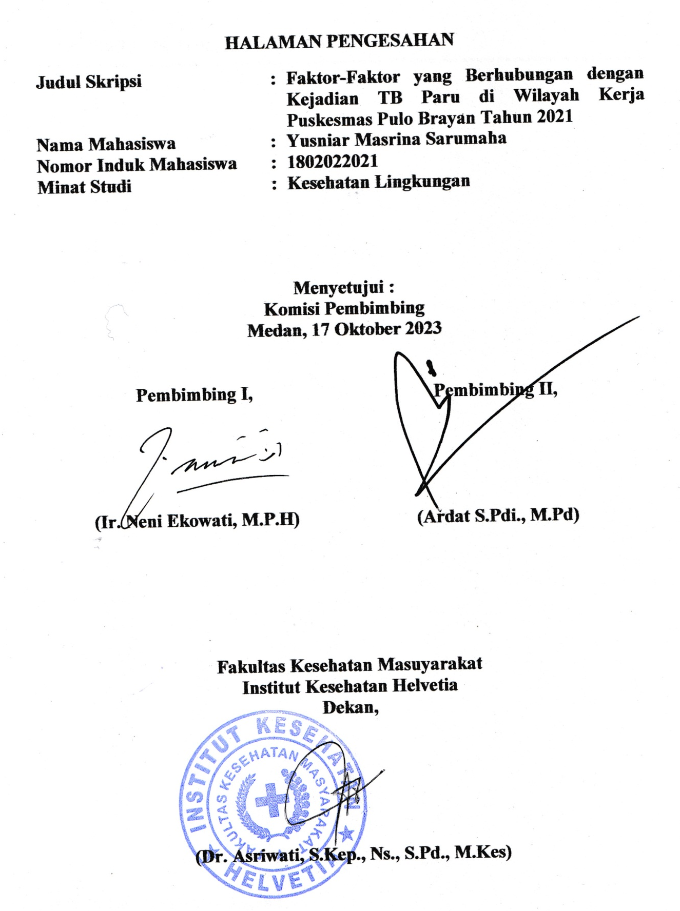
HALAMAN PENGESAHAN
Judul Skripsi : Faktor-Faktor yang Berhubungan dengan Kejadian TB Paru di Wilayah Kerja Puskesmas Pulo Brayan Tahun 2021
Nama Mahasiswa : Yusniar Masrina Sarumaha
Nomor Induk Mahasiswa : 1802022021
Minat Studi : Kesehatan Lingkungan

Menyetujui :
Komisi Pembimbing
Medan, 17 Oktober 2023

Pembimbing I,  (Ir. Neni Ekowati, M.P.H) | Pembimbing II,  (Ardat S.Pdi., M.Pd)

Fakultas Kesehatan Masuyarakat
Institut Kesehatan Helvetia
Dekan,

(Dr. Asriwati, S.Kep., Ns., S.Pd., M.Kes)

Telah Diuji pada Tanggal : 17 Oktober 2023

PANITIA PENGUJI SKRIPSI

Ketua : Ir. Neni Ekowati, M.P.H
Anggota : 1. Ardat S.Pdi., M.Pd
2. dr . Suzan Fithriana ., M.Kes

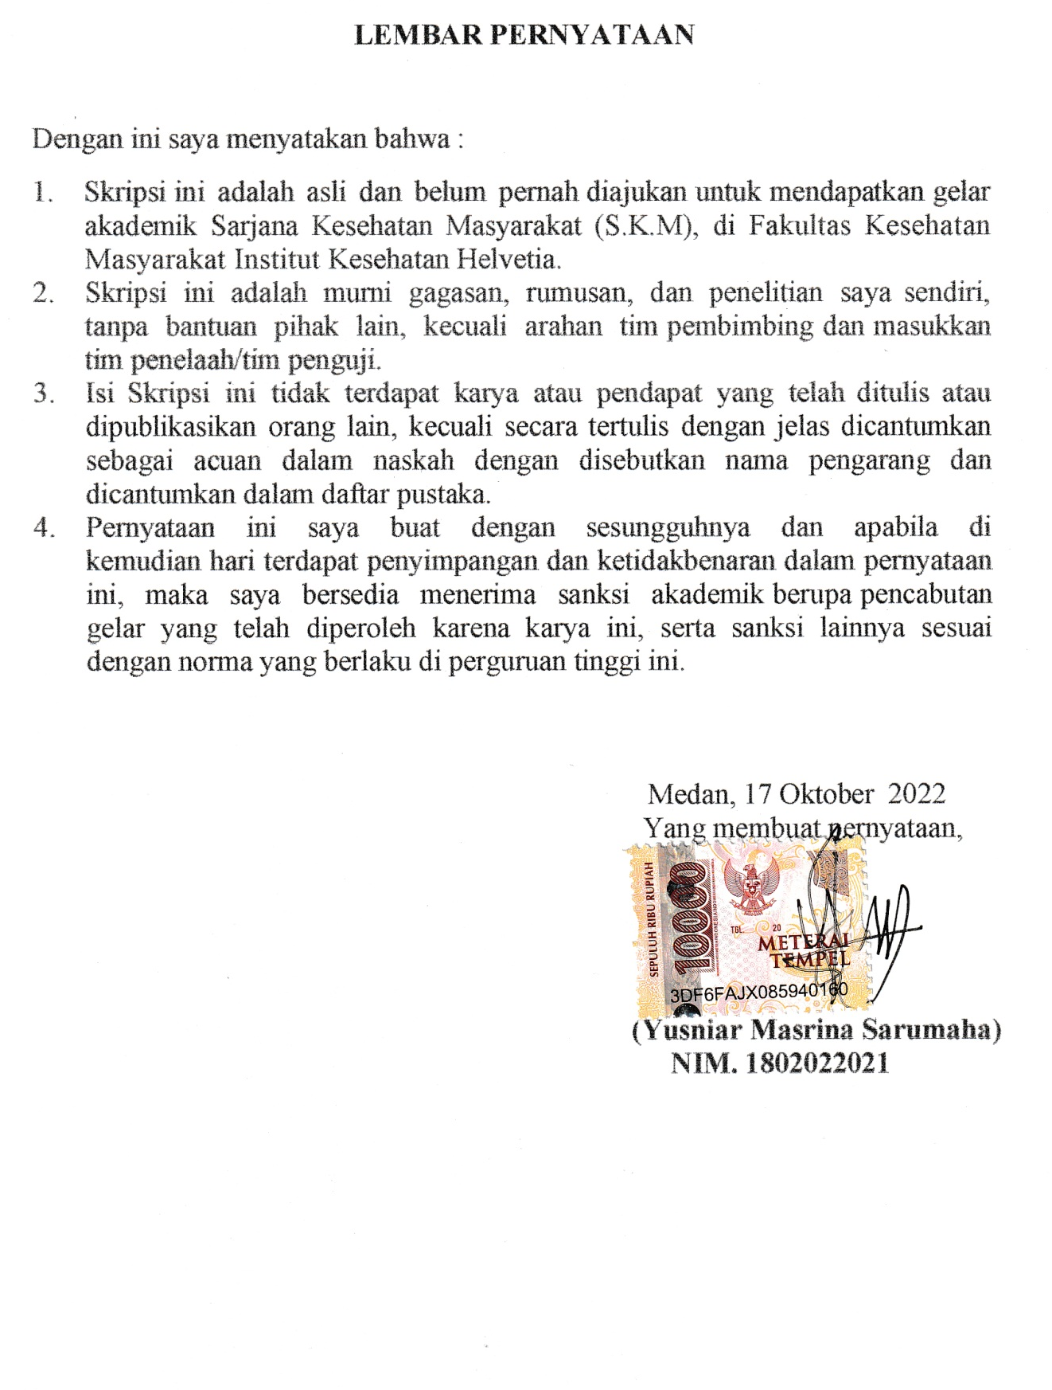
LEMBAR PERNYATAAN

Dengan ini saya menyatakan bahwa :

- Skripsi ini adalah asli dan belum pernah diajukan untuk mendapatkan gelar akademik Sarjana Kesehatan Masyarakat (S.K.M), di Fakultas Kesehatan Masyarakat Institut Kesehatan Helvetia.
- Skripsi ini adalah murni gagasan, rumusan, dan penelitian saya sendiri, tanpa bantuan pihak lain, kecuali arahan tim pembimbing dan masukkan tim penelaah/tim penguji.
- Isi Skripsi ini tidak terdapat karya atau pendapat yang telah ditulis atau dipublikasikan orang lain, kecuali secara tertulis dengan jelas dicantumkan sebagai acuan dalam naskah dengan disebutkan nama pengarang dan dicantumkan dalam daftar pustaka.
- Pernyataan ini saya buat dengan sesungguhnya dan apabila di kemudian hari terdapat penyimpangan dan ketidakbenaran dalam pernyataan ini, maka saya bersedia menerima sanksi akademik berupa pencabutan gelar yang telah diperoleh karena karya ini, serta sanksi lainnya sesuai dengan norma yang berlaku di perguruan tinggi ini.

Medan, 17 Oktober 2022
Yang membuat pernyataan,

Materai 10.000

(Yusniar Masrina Sarumaha)
NIM. 1802022021


DAFTAR RIWAYAT HIDUP

- IDENTITAS DIRI
Nama : Yusniar Masrina Sarumaha
Tempat Tanggal Lahir : Hiligeho, 13 Mei 1997
Status : Belum Menikah
Jenis Kelamin : Perempuan
Agama : Kristen Protestan
Alamat : Desa Hiligeho
Anak ke : 3 dari 6 bersaudara

- IDENTITAS ORANG TUA
Nama Ayah : Lalaziduhu Sarumaha
Pekerjaan : Wiraswasta
Nama Ibu : Yustina Lase
Pekerjaan : IRT
Alamat : Desa hiligeho

- RIWAYAT PENDIDIKAN
Tahun 2002-2008 : SD N 075071
Tahun 2008-2011 : SMP N 1 Telukdalam
Tahun 2011-2014 : SMA N 1 Telukdalam
Tahun 2014-2017 : D-III Akademi Kebidanan Helvetia Medan

ABSTRAK
FAKTOR-FAKTOR YANG BERHUBUNGAN DENGAN KEJADIAN TB
PARU DI WILAYAH KERJA PUSKESMAS PULO BRAYAN
PERIODE TAHUN 2020-2021

YUSNIAR MASRINA SARUMAHA
1802022021

Tuberkulosis (TB) merupakan penyakit menular yang disebabkan oleh infeksi bakteri mycobacterium tuberculosis. Tuberkulosis menjadi salah satu penyakit yang pengendaliannya menjadi komitmen global dalam MDGs dan berlanjut dalam SDG’s. Ada banyak faktor yang mempengaruhi kejadian TB paru. Penelitian ini bertujuan untuk mengetahui dan menganalisis hubungan umur, pendapatan, kondisi fisik rumah dan pengetahuan dengan kejadian TB paru di wilayah kerja Puskesmas Pulo Brayan periode tahun 2020-2021.
Penelitian ini termasuk penelitian survei analitik dengan rancangan case control. Sampel penelitian ini sebanyak 15 orang sampel kasus dan 15 orang sampel kontrol. Data penelitian dikumpulkan melalui wawancara (kuesioner) dan obervasi (pengukuran). Data hasil temuan penelitian dianalisis dengan teknik analisis univariat dan bivariat (Chi-Square dan Odds Ratio).
Hasil penelitian menunjukkan bahwa umur (p = 0,025 dan OR = 2,250); pendapatan (p = 0,010 dan OR = 3,059); kondisi fisik rumah (p = 0,020 dan OR = 2,286); dan pengetahuan (p = 0,028 dan OR = 2,406) memiliki hubungan yang signifikan dengan kejadian TB Paru.
Dengan demikian disimpulkan bahwa: (1) ada hubungan yang signifikan antara umur dengan kejadian TB paru; (2) ada hubungan yang signifikan antara pendapatan dengan kejadian TB paru; (3) ada hubungan yang signifikan antara kondisi fisik rumah dengan kejadian TB paru; dan (4) ada hubungan yang signifikan antara pengetahuan dengan kejadian TB paru di wilayah kerja Puskesmas Pulo Brayan periode tahun 2020-2021.

Kata Kunci: Umur, Pendapatan, Kondisi Fisik Rumah, Pengetahuan, Kejadian TB Paru

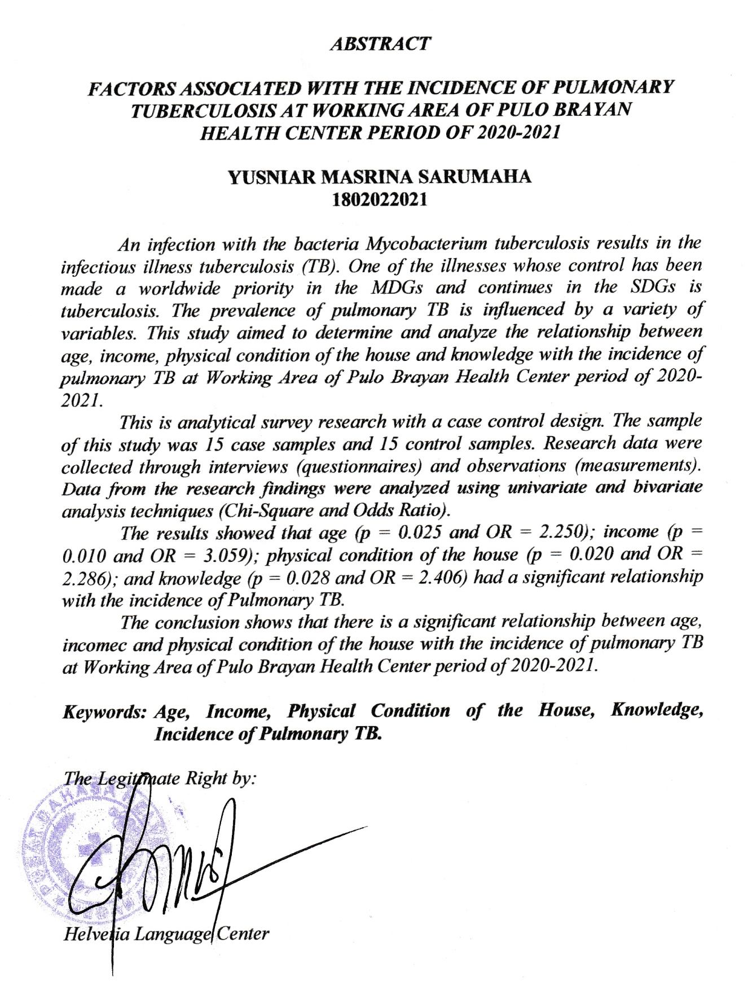

KATA PENGANTAR

Puji dan syukur kehadirat Tuhan Yang Maha Esa atas segala berkat dan anugerah-Nya sehingga penulis dapat menyelesaikan skripsi yang berjudul “Faktor-Faktor yang Berhubungan dengan Kejadian TB Paru di Wilayah Kerja Puskesmas Pulo Brayan Periode Tahun 2020-2021”. Skripsi ini disusun sebagai salah satu syarat untuk mendapatkan gelar S.K.M pada Program Studi S1 Kesehatan Masyarakat Institut Kesehatan Helvetia.
Selama penyusunan skripsi ini, penulis telah mendapatkan bimbingan dan arahan dari berbagai pihak, untuk itu dalam kesempatan ini penulis menyampaikan ucapan terima kasih yang sebesar-besarnya kepada:
- Dr. dr. Hj. Razia Begum Suroyo, M.Sc., M.Kes selaku, Pembina Yayasan Helvetia Medan.
- Iman Muhammad, SE., S.Kom., M.M., M.Kes, selaku Ketua Yayasan Helvetia Medan.
- Dr. H. Ismail Effendy, M.Si., selaku Rektor Institut Kesehatan Helvetia Medan.
- Dr. dr. Arifah Devi Fitriani, M.Kes., selaku Wakil Rektor Bidang Akademik, SDM dan Kemahasiswaan Intitut Kesehatan Helvetia Medan.
- Teguh Suharto, S.E., M.Kes., selaku Wakil Bidang Administrasi dan Keuangan Institut Kesehatan Helvetia Medan.
- Dr. Asriwati, S.Kep., Ns., S.Pd., M.Kes., selaku Dekan Fakultas Kesehatan Masyarakat Institut Kesehatan Helvetia Medan.
- Khairatunnisa, S.K.M., M.Kes., selaku Wakil Dekan Fakultas Kesehatan Masyarakat Institut Kesehatan Helvetia Medan.
- Dian Maya Sari Siregar, S.K.M, M.Kes., selaku Ketua Program Studi Ilmu Kesehatan Masyarakat Institut Kesehatan Helvetia Medan.
- Ir. Neni Ekowati, M.P.H., selaku dosen Pembimbing I yang telah banyak meluangkan waktu dalam memberikan motivasi, bimbingan, arahan dan masukan kepada penulis sejak awal penulisan hingga selesainya skripsi ini.
- Ardat, S.Pdi, M.Pd., selaku dosen Pembimbing II yang telah banyak meluangkan waktu dalam memberikan motivasi, bimbingan, arahan dan masukan kepada penulis sejak awal penulisan hingga selesainya skripsi ini.
- dr. Suzan Fhitriana, M.Kes, selaku dosen Penguji III yang telah banyak memberikan saran, arahan dan masukan untuk kesempurnaan skripsi ini
Penulis telah berupaya dengan semaksimal mungkin dalam penyelesaian skripsi ini, namun penulis menyadari bahwa skripsi ini masih memiliki banyak kekurangan. Oleh karena itu, penulis mengharapkan kritik dan saran yang bermanfaat demi kesempurrnaan skripsi ini. Semoga Tuhan Yang Maha Esa selalu memberikan rahmat-Nya kepada kita semua. Akhir kata penulis mengucapkan terima kasih.
Medan, 17 Oktober 2021
Penulis,

(Yusniar Masrina Sarumaha)

DAFTAR ISI
Halaman
HALAMAN PENGESAHAN
LEMBAR PANITIA PENGUJI
LEMBAR PERNYATAAN
DAFTAR RIWAYAT HIDUP
ABSTRAK i
ABSTRACT ii
KATA PENGANTAR iii
DAFTAR ISI v
DAFTAR TABEL vii
DAFTAR GAMBAR viii
DAFTAR LAMPIRAN ix
BAB I PENDAHULUAN 1
1.1. Latar Belakang 1
1.2. Rumusan Masalah 5
1.3. Tujuan Penelitian 5
1.3.1. Tujuan Umum 5
1.3.2. Tujuan Khusus 6
1.4. Manfaat Penelitian 6
BAB II TINJAUAN PUSTAKA 8
2.1. Tinjauan Peneliti Terdahulu 8
2.2. Tuberkulosis Paru 9
2.2.1. Definisi Tuberkulosis Paru 9
2.2.2. Etiologi 9
2.2.3. Klasifikasi TB Paru 10
2.2.4. Cara Penularan TB Paru 12
2.2.5. Tanda dan Gejala Klinis TB Paru 12
2.2.6. Pengobatan TB Paru 13
2.2.7. Pencegahan TB Paru 14
2.3. Faktor yang Berhubungan dengan Kejadian TB Paru 14
2.4. Kondisi Fisik Rumah 17
2.4.1. Kepadatan Hunian 17
2.4.2. Ventilasi Rumah 17
2.4.3. Cahaya 18
2.4.4. Suhu 18
2.4.5. Kelembaban 19
2.4.6. Jenis Lantai 19
2.4.7. Fasilitas di dalam Rumah Sehat 20
2.5. Pendapatan 20
2.6. Pengetahuan 21
2.6.1. Faktor-Faktor yang Mempengaruhi Pengetahuan 21
2.6.2. Tingkat Domain Pengetahuan 22
2.7. Umur 23
2.8. Hipotesis 23
BAB III METODE PENELITIAN 25
3.1. Desain Penelitian 25
3.2. Lokasi dan Waktu Penelitian 26
3.2.1. Lokasi Penelitian 26
3.2.2. Waktu Penelitian 26
3.3. Populasi dan Sampel 26
3.3.1. Populasi 26
3.3.2. Sampel 26
3.4. Kerangka Konsep 27
3.5. Definisi Operasional dan Aspek Pengukuran 28
3.5.1. Definisi Operasional 28
3.3.2. Aspek Pengukuran 29
3.6. Metode Pengumpulan Data 29
3.6.1. Jenis Data 29
3.6.2. Teknik Pengumpulan Data 30
3.7. Uji Validitas dan Reliabilitas 31
3.8. Metode Pengolahan Data 32
3.9. Teknik Analisis Data 33
3.9.1. Analisis Univariat 33
3.9.2. Analisis Bivariat 33
BAB IV HASIL PENELITIAN DAN PEMBAHASAN 35
4.1. Gambaran Umum Lokasi Penelitian 35
4.2. Hasil Penelitian 36
4.2.1. Hasil Analisis Univariat 36
4.2.2. Hasil Analisis Bivariat 41
4.3. Pembahasan 45
4.3.1. Hubungan Umur dengan Kejadian TB Paru 45
4.3.2. Hubungan Pendapatan dengan Kejadian TB Paru 48
4.3.3. Hubungan Kondisi Fisik Rumah dengan Kejadian TB Paru 50
4.3.4. Hubungan Pengetahuan dengan Kejadian TB Paru 52
BAB V KESIMPULAN DAN SARAN 54
5.1. Kesimpulan 54
5.2. Saran 55
DAFTAR PUSTAKA 57
LAMPIRAN

DAFTAR TABEL

Tabel Judul Halaman

3.1. Aspek Pengukuran 29
3.2. Hasil Uji Validitas (Pengetahuan) 31
4.1. SDM Kesehatan Puskesmas Pulo Brayan 36
4.2. Distribusi Frekuensi Data TB Paru 37
4.3. Distribusi Frekuensi Data Umur 37
4.4. Distribusi Frekuensi Data Pendapatan 38
4.5. Distribusi Frekuensi Data Kondisi Fisik Rumah 39
4.6. Distribusi Frekuensi Data Pengetahuan 40
4.7. Hubungan Umur dengan Kejadian TB Paru 41
4.8. Hubungan Pendapatan dengan Kejadian TB Paru 42
4.9. Hubungan Kondisi Fisik Rumah dengan Kejadian TB Paru 43
4.10. Hubungan Pengetahuan dengan Kejadian TB Paru 44

DAFTAR GAMBAR

Gambar Judul Halaman

3.1. Rancangan Penelitian Kasus Kontrol 25
3.2. Kerangka Konsep Penelitian 27

DAFTAR LAMPIRAN

Lampiran Judul Halaman

1. Kuesioner Penelitian 59
2. Lembar Observasi/Pengukuran Kondisi Fisik Rumah 62
3. Tabulasi Data Pengetahuan 63
4. Hasil Uji Validitas dan Reliabilitas 64
5. Data Hasil Penelitian 66
6. Rekapitulasi Data Penelitian 67
7. Hasil Analisis SPSS 68
8. Dokumentasi Penelitian 73
9. Permohonan Survei Awal
10. Balasan Survei Awal
11. Permohonan Surat Izin Penelitian
12. Surat Balasan Ijin Penelitian
13. Lembar Bimbingan I Skripsi
14. Lembar Bimbingan II Skripsi
15. Lembar Persetujuan Perbaikan Skripsi (Revisi)

BAB I
PENDAHULUAN
1.1. Latar Belakang
Tuberkulosis (TB) merupakan penyakit menular yang disebabkan oleh infeksi bakteri Mycobacterium tuberculosis. Penyakit TB dapat menyebar melalui droplet orang yang telah terinfeksi basil TB. Bersama dengan Malaria dan HIV/AIDS, Tuberkulosis menjadi salah satu penyakit yang pengendaliannya menjadi komitmen global dalam MDGs dan berlanjut dalam SDG’s (1).
Setiap tahun, 10 juta orang teserang tuberkulosis (TBC). Meskipun merupakan penyakit yang dapat dicegah dan disembuhkan, 1,5 juta orang meninggal karena TB setiap tahun dan menjadikannya sebagai pembunuh infeksius teratas di dunia. Sebagian besar orang yang menderita TB tinggal di negara berpenghasilan rendah dan menengah, tetapi TB ada di seluruh dunia. Sekitar setengah dari semua orang dengan TB dapat ditemukan di 8 negara yaitu: Bangladesh, Cina, India, Indonesia, Nigeria, Pakistan, Filipina, dan Afrika Selatan (2).
World Health Organitazion (WHO) memperkirakan insiden TB tahun 2017 sebesar 842.000 per tahun atau 319/100.000 penduduk sedangkan TB-HIV sebesar 36.000 kasus per tahun atau 14/100.000 penduduk. Kematian karena TB diperkirakan sebesar 107.000 atau 40/100.000 penduduk dan kematian TB-HIV sebesar 9.400 atau 3,6/100.000 penduduk. Pada tahun yang sama, WHO mengatakan terdapat 558.000 kasus baru TB Rifampisin Resistan (TB RR) dimana hampir separuhnya ada di tiga negara yitu India (24%), China (13%), dan
Rusia (10%). Diantara kasus TB RR diperkirakan 82% kasus adalah TB MDR (Multi Drug Resistant). Secara global, 3.6% kasus TB baru dan 17% kasus TB pengobatan ulang merupakan TB MDR/RR. (3).
Ada beberapa faktor yang berhubungan dengan kejadian TB Paru seperti faktor lingkungan, perilaku kesehatan masyarakat, dan ketidakpatuhan minum obat. Beberapa penelitian kesehatan masyarakat di dunia maupun di Indonesia menunjukan bahwa lingkungan sangat dominan memengaruhi kejadian TB. Persoalan lain yang mendasar, jika seorang menderita TB akan mengalami kehilangan pendapatan sekitar 20-30% dan apabila meninggal akibat TB maka kehilangan pendapatan selama 15 tahun (4).
Angka insiden tuberkulosis di Indonesia pada tahun 2018 sebesar 316 per 100.000 penduduk dan angka kematian penderita tuberkulosis sebesar 40 per 100.000 penduduk. Pada tahun 2019 jumlah kasus tuberkulosis yang ditemukan sebanyak 543.874 kasus, menurun bila dibandingkan semua kasus tuberkulosis yang ditemukan pada tahun 2018 yang sebesar 566.623 kasus. Jumlah kasus tertinggi dilaporkan dari provinsi dengan jumlah penduduk yang besar yaitu Jawa Barat, Jawa Timur, dan Jawa Tengah. Kasus tuberkulosis di ketiga provinsi tersebut hampir mencapai setengah dari jumlah seluruh kasus tuberkulosis di Indonesia (45%). Dibandingkan dengan perempuan, jumlah kasus tuberkulosis pada laki-laki lebih tinggi 1,4 kali yang terjadi di seluruh provinsi. Bahkan di Aceh dan Sumatera Utara kasus pada laki-laki hampir dua kali lipat dibandingkan perempuan (5).
Berdasarkan Profil Kesehatan Provinsi Sumatera Utara pada tahun 2017 diperoleh angka Case Notification Rate (CNR) atau kasus baru TB Paru BTA (+) di Sumatera Utara sebesar 104,3 per 100.000 penduduk. Pencapaian tertinggi CNR diperoleh Kota Sibolga sebesar 192/100.000 penduduk, diikuti Kabupaten Mandailing Natal 187 per 100.000 penduduk dan Kabupaten Nias sebesar 174 per 100.000 penduduk. Adapun pencapaian CNR terendah diperoleh Kota Binjai sebesar 22 per 100.000 penduduk, diikuti Kabupaten Padang Lawas sebesar 37 per 100.000 penduduk dan Kabupaten Labuhan Batu Selatan sebesar 40 per 100.000 penduduk (6).
Jumlah kasus baru BTA+ di kota Medan, pada tahun 2018 ditemukan sebanyak 7.384 kasus, di mana kasus BTA+ pada laki-laki sebesar 4.692 kasus dan BTA+ perempuan sebesar 2.692 kasus. Indikator yang digunakan sebagai evaluasi pengobatan yaitu angka keberhasilan pengobatan (Success rate). Angka keberhasilan pengobatan ini dibentuk dari angka kesembuhan (Cure rate) dan angka pengobatan lengkap. Pada tahun yang sama, angka keberhasilan pengobatan sebesar 91,08 % dimana hal ini dapat disebabkan karena berbagai hal yakni, waktu pengobatan TB yang relatif lama (6-8 bulan), adanya peningkatan infeksi HIV/AIDS yang berkembang cepat dan munculnya permasalahan TB-MDR (Multi Drugs Resistant ) atau kebal terhadap bermacam obat (7).
Berdasarkan data yang diperoleh dari unit rekam medik Puskesmas Pulo Brayan, Kelurahan Pulo Brayan Kota, Kecamatan Medan Barat, selama bulan Januari hingga Desember 2020 terdapat sebanyak 59 kasus TB paru positif yang tergolong pada usia produktif (15-64 tahun). Kelurahan Pulo Brayan Kota memiliki 25 Lingkungan yang merupakan wilayah kerja Puskesmas Pulo Brayan. Kasus TB paru terbanyak dari Lingkungan 17 yaitu sebanyak 8 kasus sedangkan kasus TB paru terendah dari Lingkungan 10, 11, 15, 24 dan Lingkungan 25 di mana terdapat masing-masing sebanyak 1 kasus. Sementara pada Lingkungan lainnya terdapat antara 2 hingga 5 kasus TB paru positif. Angka keberhasilan pengobatan kasus TB paru berdasarkan data rekam medik di Puskesmas Pulo Brayan baru mencapai 55,9% atau sekitar 33 kasus yang diobati hingga sembuh.
Di sisi lain, rendahnya angka kesembuhan disebabkan oleh beberapa faktor, yaitu penderita (perilaku, karakteristik, sosial ekonomi), petugas (perilaku, keterampilan), ketersediaan obat, lingkungan (geografis), PMO (pengawas minum obat), serta virulensi dan jumlah kuman (8).
Hasil penelitian yang dilakukan oleh Agus Setia Budi dan Maria Tuntun tentang faktor-faktor yang berhubungan dengan kejadian TB paru BTA Positif pada pasien rawat jalan menunjukan bahwa ada hubungan yang bermakna antara tingkat pengetahuan (p value = 0,015 < 0,05), lantai rumah (p value = 0,012 < 0,05) dan kelembaban (p value = 0,017 < 0,05) terhadap kejadian kasus TB BTA positif. Tidak ada hubungan antara perilaku merokok (p value = 0,330 > 0,05) dan kondisi sosial ekonomi (p value = 0,153 > 0,05) terhadap kejadian kasus TB BTA positif (9).
Lebih lanjut hasil penelitian Sabirin B. Syukur dan Abdul Wahab Pakaya tentang faktor-faktor yang berhubungan dengan kejadian TB paru di wilayah kerja Puskesmas Bolangitang Tahun 2014, menunjukkan bahwa umur (p value = 0,000 < 0,005), kemiskinan (p value = 0,000 < 0,005), dan lingkungan (p value = 0,000 < 0,005) berhubungan dengan kejadian TB paru (10).
Hasil survei awal peneliti melalui data rekam medik Puskesmas Pulo Brayan serta melalui wawancara kepada pasien yang berkunjung/berobat ke Puskesmas Pulo Brayan, terdapat sebanyak 5 penderita TB paru yang tergolong dalam kelompok usia 15-64 tahun, yang memiliki kondisi fisik rumah yang tidak memenuhi syarat rumah sehat (kepadatan hunian, ventilasi, pencahayaan, suhu maupun kelembaban), pendapatan yang rendah, dan pengetahuan yang kurang tentang TB paru. Hal yang sama juga ditemukan dari 5 orang yang tidak terkena TB paru dalam kelompok usia 15-64 tahun yaitu memiliki kondisi fisik rumah yang tidak memenuhi syarat rumah sehat, pendapatan yang rendah, dan pengetahuan yang kurang tentang TB paru.
Berdasarkan latar belakang di atas menunjukkan bahwa ada banyak faktor yang berhubungan dengan kejadian TB paru sehingga peneliti tertarik untuk melakukan penelitian tentang “Faktor-Faktor yang Berhubungan dengan Kejadian TB Paru di Wilayah Kerja Puskesmas Pulo Brayan Periode Tahun 2020-2021”.

  - Rumusan Masalah
Berdasarkan latar belakang di atas yang menjadi rumusan masalah dalam penelitian ini adalah Faktor-faktor apa saja yang berhubungan dengan kejadian TB paru di wilayah kerja Puskesmas Pulo Brayan Periode Tahun 2020-2021?.

  - Tujuan penelitian
    - Tujuan Umum
Sejalan dengan rumusan masalah penelitian di atas, maka tujuan umum dari penelitian ini adalah untuk mengetahui faktor-faktor apa saja yang berhubungan dengan kejadian TB paru di wilayah kerja Puskesmas Pulo Brayan Periode Tahun 2020-2021.

    - Tujuan Khusus
Secara khusus, tujuan dilakukannya penelitian ini antara lain:
- Untuk mengetahui dan menganalisis hubungan umur dengan kejadian TB paru di wilayah kerja Puskesmas Pulo Brayan Periode Tahun 2020-2021.
- Untuk mengetahui dan menganalisis hubungan pendapatan dengan kejadian TB paru di wilayah kerja Puskesmas Pulo Brayan Periode Tahun 2020-2021.
- Untuk mengetahui dan menganalisis hubungan kondisi fisik rumah dengan kejadian TB paru di wilayah kerja Puskesmas Pulo Brayan Periode Tahun 2020-2021.
- Untuk mengetahui dan menganalisis hubungan pengetahuan dengan kejadian TB paru di wilayah kerja Puskesmas Pulo Brayan Periode Tahun 2020-2021.

  - Manfaat Penelitian
Hasil penelitian ini diharapkan dapat memberikan manfaat kepada berbagai pihak terkait, antara lain:
- Bagi Institusi pendidikan, hasil penelitian ini diharapkan dapat digunakan sebagai tambahan pustaka untuk memperluas wawasan tentang kesehatan khususnya penyakit TB paru.
- Bagi Pihak Puskesmas Pulo Brayan hasil penelitian ini diharapkan dapat dijadikan bahan masukan dalam hal program kegiatan pencegahan dan peningkatan pelayanan kesehatan khususnya terkait TB paru.
- Bagi masyarakat khsusnya pasien penderita TB paru di wilayah kerja Puskesmas Pulo Brayan, hasil penelitian ini diharapkan dapat dijadikan bahan informasi untuk lebih mengetahui dan memahami terkait penyakit TB paru serta faktor yang mempengaruhinya sehingga dapat dilakukan pengobatan dan pencegahan TB paru dengan lebih meningkatkan kebersihan lingkungan dan perilaku hidup bersih dan sehat.
- Bagi peneliti, hasil penelitian ini diharapkan dapat menambah wawasan dan pengalaman di lapangan tentang faktor-faktor yang berhubungan dengan kejadian TB paru.
- Bagi peneliti selanjutnya, hasil penelitian ini diharapkan dapat dijadikan bahan refrensi dan rujukan untuk melakukan penelitian lebih lanjut di masa mendatang terkait fator-faktor yang berhubungan dengan kejadian TB paru.

BAB II
TINJAUAN PUSTAKA
2.1. Tinjauan Peneliti Terdahulu
Berdasarkan penelitian yang telah dilakukan oleh Sabirin B. Syukur dan Abdul Wahab Pakaya tentang Faktor-Faktor yang Berhubungan dengan Kejadian TB paru di wilayah kerja Puskesmas Bolangitang Tahun 2014 mengemukakan bahwa umur berhubungan dengan kejadian TB paru dimana hasil uji statistik Chi-square menunjukan sig = 0,000 < 0,005, dan kemiskinan berhubungan dengan kejadian TB paru dimana hasil uji statistik Chi-square menunjukan sig = 0,000 < 0,005, serta lingkungan berhubungan dengan kejadian TB paru dimana hasil uji statistik Chi-square menunjukan sig = 0,000 < 0,005 (10).
Penelitian yang dilakukan oleh Amalia Kartika Syafri tentang Hubungan Kondisi Fisik Rumah dengan Kejadian TB Paru di Wilayah Puskesmas Boyolali tahun 2015, dengan menggunakan uji statistik Chi-square menunjukan bahwa ada hubungan yang signifikan antara pencahayaan dengan kejadian TB Paru (p value = 0,003 dan OR = 8,125). Tidak ada hubungan antara luas ventilasi (p value = 0,230), kelembaban (p value = 0,319), kepadatan hunian konstan, jenis lantai konstan, dan jenis dinding (p value = 0,230) (11).
Hasil penelitian yang dilakukan oleh Lusy Ika Susanti tentang Hubungan Antara Kondisi Fisik Rumah dan Perilaku dengan Kejadian TB Paru di wilayah kerja Puskesmas Sangkrah Kota Surakarta tahun 2016 menggunakan uji statistik Chi-square menunjukan bahwa ada hubungan antara jenis lantai (p-value = 0,024), jendela kamar tidur (p-value = 0,031), dan pencahayaan alamiah (p-value = 0,002) dengan kejadian tuberkulosis paru. Tidak ada hubungan antara ventilasi rumah (p-value = 0,121), suhu rumah (p-value = 0,212), kelembaban rumah (p-value = 0,095), kepadatan hunian (p-value = 495), tindakan membuka jendela (p-value = 0,064), dan perilaku meludah (p-value = 1,000) dengan kejadian tuberkulosis paru (12).

2.2. Tuberkulosis Paru
2.2.1. Defenisi Tuberkulosis Paru
Tuberkulosis paru adalah penyakit yang disebabkan oleh mycobacterium tuberculosis, yakni kuman anaerob yang dapat hidup terutama di paru atau di berbagai organ tubuh yang lainnya yang mempunyai tekanan parsial oksigen yang tinggi. Kuman ini juga mempunyai kandungan lemak yang tinggi pada membrana selnya sehingga menyebabkan bakteri ini menjadi tahan terhadap asam dan pertumbuhan dari kumannya berlangsung dengan lambat. Bakteri ini tidak tahan dengan sinar ultraviolet, karena itu penularannya terutama terjadi pada malam hari (13).

2.2.2. Etiologi
Mikobakteri termasuk ke dalam famili Mycobacteriaceae dan ordo Actinomycetales. Dari berbagai spesies patogenik yang termasuk dalam Mycobacterium tuberculosis, yang sering menyerang manusia adalah Mycobacterium tuberculosis. Kompleks ini mencakup yakni :
- M. Bovis (basil tuberkel sapi-biasanya resistan terhadap pirazinamid, dahulu merupakan penyebab penting TB yang ditularkan melalui susu yang tidak dipasteurisasi, dan saat ini hanya menyebabkan sebagian kecil kasus di seluruh dunia).
- M. Caprae (berkaitan dengan M. Bovis).
- M. Africanum (diisolasi dari kasus-kasus di Afrika Barat, Tengah, dan Timur).
- M. Microti (basil tikus tanah, organisme yang kurang virulen dan jarang dijumpai).
- M. Pinnipedii (sejenis basilyang menyerang anjing dan singa laut di belahan bumi selatan dan baru-baru ini diisolasi dari manusia).
- M. Canetti (isolat yang jarang dari kasus-kasus di Afrika Timur, yang menghasilkan koloni licin tak lazim pada medium padat dan dianggap berkaitan erat dengan suatu progenitor).
Mycobacterium tuberculosis adalah bakteri aerob langsing berukuran 0,5 μm kali 3 μm berbentuk batang yang tidak berspora. Mikobakteri, termasuk Mycobacterium tuberculosis sering netral pada pewarnaan Gram. Namun jika terwarnai, maka warna tersebut tidak dapat dihilangkan dengan asam alkohol. Sifat ini yang menjadi dasar klassifikasi sebagai basil tahan asam (BTA). Sifat tahan asam terutama disebabkan oleh tingginya kandungan asam mikolat, semacam asam lemak rantai panjang berikatan silang, serta lemak dinding sel lainnya (14).

2.2.3. Klasifikasi TB Paru
TB paru secara konvesional dapat dibagi menjadi primer dan post-primer.
- TB Primer
TB paru primer terjadi segera setelah infeksi awal dengan basil tuberkel. Hal ini mungkin asimtomatik atau bermanifestasi sebagai demam dan kadang nyeri dada pleuritik. Di daerah dengan tingkat penularan TB yang tinggi, bentuk penyakit ini sering dijumpai pada anak. Karena sebagian besar udara inspirasi terdistribusi di paru bagian tengah dan bawah, kedua bagian paru ini yang paling sering terserang pada TB primer. Proses infeksi yang terjadi di lobus bawah paru yang disertai dengan pembesaran dari kelenjar limfe yang terdapat di hilus disebut dengan kompleks Ghon yang sebenarnya merupakan permulaan infeksi yang terjadi di alveoli atau di kelenjar limfe hilus.
Kuman tuberkulosis akan mengalami penyebaran secara hematogen ke apeks paru yang kaya dengan oksigen dan kemudian berdiam diri untuk menunggu reaksi yang lebih lanjut (15).

- TB Post-Primer
TB post-primer adalah penyakit TB yang baru timbul setelah lewat 5 tahun sejak terjadinya infeksi primer. TB post-primer atau TB sekunder terjadi bila karena sebab-sebab tertentu sistem pertahanan tubuh (dalam hal ini imunitas seluler) melemah, basil TB yang sedang “tidur” dapat aktif kembali. Proses ini disebut reinfeksi endogen. Dapat pula terjadi super-infeksi basil TB baru dari luar, terutama di negara-negara dengan prevalensi TB yang massih tinggi, kemungkinan ini tidak boleh di abaikan. Infeksi oleh basil baru ini disebut reinfeksi eksogen.
Kemungkinan suatu TB primer yang telah sembuh akan berlanjut menjadi TB sekunder tidaklah besar, diperkirakan hanya sekitar 10%. Sebaliknya walaupun semula berhasil menyebabkan seseorang menderita penyakit TB sekunder, suatu reinfeksi endogen atau eksogen tidak selalu akan berkelanjutan secara progresif dan berakhir dengan kematian. Hal ini ditentukan oleh efektivitas sistem imunitas seluler di satu pihak dan jumlah serta virulensi basil TB di pihak lain, dapat memungkinkan bagi tubuh untuk menyembuhkan dirinya sendiri (16).

2.2.4. Cara Penularan TB Paru
Pada waktu batuk atau bersin, penderita menyebarkan kuman ke udara dalam bentuk droplet (percikan dahak). Droplet yang mengandung kuman dapat bertahan di udara pada suhu kamar selama beberapa jam. Jika kuman masuk ke dalam tubuh manusia melalui pernafasan, kuman TB dapat menyebar dari paru ke bagian lainnya, melalui sistem peredaran darah, pembuluh limfe, saluran nafas, atau penyebaran langsung ke bagian tubuh lainnya (16).

2.2.5. Tanda dan Gejala Klinis TB Paru
Untuk mengetahui tentang penderita tuberkulosis dengan baik harus dikenali tanda dan gejalanya. Seseorang ditetapkan sebagai tersangka penderita tuberkulosis paru apabila ditemukan gejala klinis utama (cardinal symptom) pada dirinya. Gejala utama pada tersangka TB paru adalah:
- Batuk berdahak lebih dari 3 minggu
- Batuk berdarah
- Sesak napas
- Nyeri dada
Gejala lainnya adalah berkeringat pada malam hari, demam tidak tinggi/meriang, dan penurunan berat badan. Dengan strategi yang baru yaitu DOTS (Directly Observed Treatment Shortcourse) gejala utamanya adalah batuk berdahak terus menerus selama 3 minggu atau lebih. Berdasarkan keluhan tersebut, seseorang sudah dapat ditetapkan sebagai tersangka. Gejala lainnya adalah gejala tambahan. Dahak penderita harus diperiksa dengan pemeriksaan mikroskopis (17).

2.2.6. Pengobatan TB Paru
Pengobatan TB paru menggunakan obat anti tuberkulosis (OAT) dengan metode directly observed treatment shortcourse (DOTS).
- Kategori I untuk pasien TBC paru
- Tahap permulaan diberikan setiap hari selama 2 bulan (2 HRZE) :
    - INH (H) : 300 mg - 1 tablet
    - Rifampisin (R) : 450 mg - 1 kaplet
    - Pirazinamid (Z) : 1500 mg - 3 kaplet @500 mg
    - Etambutol (E) : 750 mg - 3 kaplet @250 mg
Obat tersebut di minum setiap hari secara intensif sebanyak 60 kali.
- Tahap lanjutan diberikan 3 kali dalam seminggu selama 4 bulan (4 H3R3):
    - INH (H) : 600 mg - 2 tablet @300 mg
    - Rifampisin (R) : 450 mg - 1 kaplet
Obat tersebut di berikan sebanyak 54 kali.
- Kategori II (2 HRZE atau 5 H3R3E3) untuk pasien ulangan (pasien yang pengobatan kategori I-nya gagal atau pasien yang kambuh).
- Kategori III (2 HRZ atau 4 H3R3) untuk pasien BTA (-)
- Sisipan (HRZE) digunakan sebagai tambahan bila ada pemeriksaan akhir tahap intensif dari pengobatan kategori I atau kategori II ditemukan BTA (+).
Obat diminum sekaligus 1 (satu) jam sebelum makan pagi (18).
2.2.7. Pencegahan TB Paru
Pencegahan TB paru dapat dilakukan dengan beberapa cara, berikut:
- Membudayakan perilaku hidup bersih dan sehat.
- Membudayakan perilaku etika berbatuk.
- Melakukan pemeliharaan dan perbaikan kualitas perumahan dan lingkungannya sesuai dengan standar rumah sehat.
- Peningkatan daya tahan tubuh dengan makanan bergizi serta olahraga yang cukup.
- Penerapan pencegahan dan pengendalian infeksi TBC di Fasilitas Pelayanan Kesehatan, dan di luar Fasilitas Pelayanan Kesehatan (19).

2.3. Faktor yang Berhubungan dengan Kejadian TB Paru
Penyakit TB paru yang disebabkan terjadi ketika daya tahan tubuh menurun. Dalam perspektif epidemiologi yang melihat kejadian penyakit sebagai hasil interaksi antar tiga komponen pejamu (host), penyebab (agent), dan lingkungan (environment) dapat ditelaah faktor risiko dari simpul-simpul tersebut. Pada sisi pejamu, kerentanan terhadap infeksi Mycobacterium tuberculosis sangat dipengaruhi oleh daya tahan tubuh seseorang pada saat itu. Pengidap HIV/AIDS atau orang dengan status gizi yang buruk lebih mudah untuk terinfeksi dan terjangkit TB (3).
Penyakit TB Paru disebabkan oleh beberapa faktor yaitu sebagai berikut:
- Umur
Insiden tertinggi tuberkulosis paru biasanya mengenai usia dewasa muda hal ini disebabkan karena pada usia tersebut mayoritas orang banyak menghabiskan waktu dan tenaga untuk bekerja. Dengan kurangnya waktu istirahat maka daya tahan tubuh lemah sehingga rentan terkena penyakit. Di Indonesia diperkirakan 75% penderita TB Paru adalah kelompok usia produktif yaitu 15-50 tahun.
- Jenis Kelamin
Jumlah penderita TB Paru lebih banyak terjadi pada laki-laki dibandingkan dengan wanita karena mayoritas laki-laki mempunyai kebiasaan merokok, melakukan pekerjaan yang lebih berat dan kurang istirahat sehingga menyebabkan daya tahan tubuh lemah dan memudahkan terjangkitnya TB paru. Berdasarkan jenis kelamin, jumlah kasus baru TBC tahun 2017 pada laki-laki 1,4 kali lebih besar dibandingkan pada perempuan.
- Tingkat Pendidikan
Tingkat pendidikan yang relatif rendah menyebabkan keterbatasan informasi yang didapatkan. Tingkat pendidikan mempengaruhi tingkat pengetahuan seseorang salah satunya mengenai rumah yang memenuhi syarat kesehatan dan pengetahuan penyakit TB Paru. Dengan pengetahuan yang cukup maka seseorang akan menerapkan perilaku hidup bersih dan sehat, sehingga akan terhindar dari penyakit menular salah satunya adalah penyakit TB Paru.
- Pengetahuan
Pengetahuan seseorang tentang TB paru bisa membuat orang tersebut menjaga dirinya agar tidak terkena TB paru dengan perilaku yang baik agar terhindar dari TB paru.

- Kebiasaan Merokok
Merokok mempunyai hubungan peningkatan resiko terhadap berbagai penyakit seperti TB paru. Berdasarkan survei prevalensi, tuberkulosis prevalensi pada laki-laki 3 kali lebih tinggi dibandingkan pada perempuan. Begitu juga yang terjadi di negara-negara lain. Hal ini terjadi kemungkinan karena laki-laki lebih terpapar pada fakto risiko TBC misalnya merokok dan kurangnya ketidakpatuhan minum obat. Survei ini menemukan bahwa dari seluruh partisipan laki-laki yang merokok sebanyak 68,5% dan hanya 3,7% partisipan perempuan yang merokok.
- Kondisi fisik rumah
Kondisi rumah dapat menjadi salah satu faktor resiko penularan penyakit TBC. Kondisi fisik rumah seperti atap, dinding dan lantai dapat menjadi tempat perkembangbiakan kuman. Lantai dan dinding yang sulit dibersihkan akan menyebabkan penumpukan debu, sehingga akan dijadikan sebagai media yang baik bagi berkembangbiaknya kuman Mycrobacterium tuberculosis. Selain itu luas ventilasi juga bisa mempengaruhi kejadian TB paru. Ukuran luas penghawaan atau ventilasi alamiah yang permanen setidaknya 10 persen dari total luas lantai di masing-masing ruangan. Kurangnya ventilasi menyebabkan kelembaban udara di dalam rumah yang merupakan media yang baik untuk pertumbuhan kuman TB.
- Keadaan Sosial Ekonomi
Keadaan sosial ekonomi berkaitan erat dengan pendapatan, pendidikan, keadaan sanitasi lingkungan, gizi dan akses terhadap pelayanan kesehatan. Penurunan pendapatan dapat menyebabkan kurangnya kemampuan daya beli dalam memenuhi konsumsi makanan sehingga akan berpengaruh terhadap status gizi. Apabila status gizi buruk maka akan menyebabkan kekebalan tubuh yang menurun sehingga memudahkan terkena infeksi TB Paru (20).

2.4. Kondisi Fisik Rumah
Kondisi fisik rumah sangatlah penting dan dapat memengaruhi kesehatan suatu keluarga. Kondisi fisik rumah didefinisikan sebagai suatu keadaan yang berkaitan dengan faktor-faktor lingkungan fisik yang ditunjukan untuk menjamin pemenuhan kebutuhan fisiologis dan psikologis penghuni rumah tersebut. Untuk itu sebuah rumah haruslah memenuhi syarat kesehatan rumah (21).
2.4.1. Kepadatan Hunian
Kepadatan hunian rumah menurut Keputusan Menteri Kesehatan nomor 829/MENKES/SK/VII/1999 tentang persyaratan kesehatan rumah, satu orang minimal menempati luas rumah 8 m². Dengan kriteria tersebut diharapkan dapat mencegah penularan penyakit dan pelancaran aktivitas.
Kepadatan hunian adalah perbandingan antara luas lantai rumah dengan jumlah anggota keluarga dalam satu rumah tinggal. Persyaratan kepadatan hunian untuk seluruh perumahan biasa dinyatakan dalam m² per orang (22).

2.4.2. Ventilasi Rumah
Ventilasi berfungsi untuk menjaga aliran udara di dalam rumah tersebut tetap segar dan membebaskan udara ruangan dari bakteri oleh karena sirkulasi udara yang berjalan terus menerus. Menurut indikator pengawasan rumah, luas ventilasi yang memenuhi syarat kesehatan adalah > 10% luas lantai rumah. Ada dua macam ventilasi yaitu:
- Ventilasi alamiah, ketika aliran udara di dalam ruangan terjadi secara alamiah melalui jendela, pintu dan lubang pada dinding. Di sisi lain ventilasi alamiah ini tidak menguntungkan karena dapat menyebabkan masuknya nyamuk dan serangga lain ke dalam rumah.
- Ventilasi buatan yaitu dengan mempergunakan alat khusus untuk mengalirkan udara tersebut, misalnya kipas angin, dan air conditioner (AC) (23).

2.4.3. Cahaya
Rumah yang sehat memerlukan cahaya yang cukup, tidak kurang dan tidak terlalu banyak. Intensitas minimal pencahayaan dalam ruangan adalah 60 lux. Cahaya dapat dibedakan menjadi dua yaitu:
- Cahaya alamiah, yakni matahari. Cahaya matahari dapat membunuh bakteri patogen di dalam rumah, misalnya basil TBC. Seyogyanya jalan masuk cahaya (jendela) luasnya 15-20% dari luas lantai yang terdapat di dalam ruangan rumah.
- Cahaya buatan yaitu menggunakan sumber cahaya yang bukan alamiah seperti, lampu minyak tanah, listrik dan sebagainya (23).

2.4.4. Suhu
Suhu adalah panas atau dinginnya udara yang dinyatakan dengan satuan derajat. Suhu atau temperatur ruangan yang lebih rendah cenderung disukai oleh vector dan agen penyakit. Berdasarkan indikator pengawasan rumah, suhu rumah yang memenuhi syarat kesehatan rumah adalah 18⁰C-30⁰C (21).
2.4.5. Kelembaban
Rumah yang lembab akan menjadi tempat yang baik untuk pertumbuhan mikrobiologi seperti bakteri. Dampak kelembaban yang terlalu tinggi maupun rendah dapat menyebabkan suburnya pertumbuhan mikroorganisme. Konstruksi rumah yang tidak baik seperti atap yang bocor, lantai, dan dinding rumah yang tidak kedap air, serta kurangnya pencahayaan baik buatan maupun alami.
Secara umum penilaian kelembaban dalam rumah dengan menggunakan Hygrometer. Menurut indikator pengawasan perumahan, kelembaban udara yang memenuhi syarat kesehatan dalam rumah adalah 40-60%. Bila kelembaban udara kurang dari 40%, maka dapat dilakukan upaya penyehatan antara lain:
- Menggunakan alat untuk meningkatkan kelembaban seperti humidifier (alat pengatur kelembaban udara)
- Membuka jendela rumah
- Menambah jumlah dan luas jendela rumah
- Memodifikasi fisik bangunan (meningkatkan pencahayaan, sirkulasi udara) (24).

2.4.6. Jenis Lantai
Saat ini, ada berbagai jenis lantai rumah. Lantai rumah dari semen atau ubin, kermik, atau cukup tanah biasa yang dipadatkan. Syarat yang penting disini adalah tidak berdebu pada musim kemarau dan tidak becek pada musim hujan. Lantai yang basah dan berdebu merupakan sarang penyakit (23).

2.4.7. Fasilitas di dalam Rumah Sehat
Rumah yang sehat harus mempunyai fasilitas-fasilitas sebagai berikut:
- Penyediaan air bersih yang cukup.
- Pembuangan tinja.
- Pembuangan air limbah (bekas).
- Pembuangan sampah.
- Fasilitas dapur.
- Ruang berkumpul keluarga (23).

2.5. Pendapatan
Pendapatan adalah hasil dari pekerjaan, pendapatan juga akan mempengaruhi gaya hidup seseorang. Pendapatan erat kaitannya dengan kemiskinan, masyarakat yang mempunyai pendapatan rendah biasanya mempunyai tingkat ekonomi yang rendah pula. Pendapatan yang rendah akan mempengaruhi seseorang dalam menjaga kesehatannya, karena pendapatan yang rendah berpengaruh pada pendidikan, pengetahuan, asupan makanan, pengobatan dan kondisi tempat tinggal.
Ada 3 kategori pendapatan, yaitu:
- Pendapatan berupa uang yaitu segala penghasilan berupa uang yang sifatnya regular dan yang diterima biasanya sebagai balas jasa.
- Pendapatan berupa barang adalah segala pendapatan yang diterima dalam bentuk barang sebagai balas jasa.
- Pendapatan yang bukan merupakan pendapatan adalah segala penerimaan bersifat transfer redistributive dan biasanya membuat perubahan dalam keuangan keluarga.²⁵
Pendapatan yang rendah menyebabkan keluarga mengkonsumsi makanan dengan kadar gizi yang tidak sesuai dengan kebutuhan sehingga status gizi yang kurang memudahkan terkena penyakit infeksi diantaranya TB Paru. Pendapatan yang rendah juga mempengaruhi kontruksi rumah yang dimiliki seperti jenis lantai, jenis dinding yang tidak memenuhi syarat kesehatan sehingga akan mempermudah terjadinya penularan penyakit TB Paru.

2.6. Pengetahuan
Pengetahuan adalah hasil dari tahu, dan ini terjadi setelah seseorang melakukan pengamatan terhadap suatu objek tertentu. Tanpa pengetahuan, seseorang tidak mempunyai dasar untuk mengambil keputusan dan menentukan tindakan terhadap masalah yang dihadapi (26).
2.6.1. Faktor-Faktor Yang Memengaruhi Pengetahuan
Ada beberapa faktor yang dapat memengaruhi pengetahuan seseorang, antara lain:
- Faktor Internal
Faktor internal adalah faktor yang berasal dari dalam diri sendiri. Faktor internal misalnya seperti, intelegensia, minat, kondisi fisik.
- Faktor Eksternal
Faktor eksternal adalah faktor yang berasal dari luar diri, misalnya keluarga, masyarakat, dan sarana.
- Faktor Pendekatan Belajar
Faktor ini meliputi faktor upaya belajar, misalnya strategi dan metode dalam pembelajaran.
2.6.2. Tingkatan Domain Pengetahuan
Terdapat beberapa tingkatan domain pengetahuan, antara lain:
- Tahu (know)
Tahu diartikan sebagai mengingat kembali (recall) terhadap suatu materi yang telah dipelajari sebelumnya.
- Memahami (comprehension)
Memahami adalah suatu kemampuan untuk menjelaskan secara benar tentang objek yang diketahui dan dapat menginterpretasikan materi tersebut secara benar.
- Aplikasi
Aplikasi diartikan sebagai kemampuan untuk menggunakan materi yang telah dipelajari pada situasi dan kondisi yang sebenarnya.
- Analisis
Analisis adalah suatu kemampuan untuk menjabarkan materi atau suatu objek ke dalam komponen-komponen tetapi masih dalam suatu struktur organisasi dan ada kaitannya dengan yang lain.
- Sintesis
Sintesis menunjukan suatu kemampuan untuk meletakkan atau menghubungkan bagian-bagian dalam suatu bentuk keseluruhan baru.

- Evaluasi
Evaluasi ini berkaitan dengan kemampuan untuk melaksanakan justifikasi atau penilaian terhadap suatu materi/objek (27).

2.7. Umur
Umur atau usia adalah satuan waktu yang mengukur waktu keberadaan suatu benda atau makhluk, baik yang hidup ataupun mati. Umur berperan dalam kejadian penyakit TB paru. Risiko untuk mendapatkan TB paru dapat dikatakan seperti halnya kurva normal terbalik, yakni tinggi ketika awalnya menurun karena di atas dua tahun hingga dewasa memiliki daya tahan terhadap tuberkulosis paru dengan baik. Puncaknya tentu dewasa muda dan menurun kembali ketika seseorang atau kelompok menjelang usia tua (28).

2.8. Hipotesis
Hipotesis merupakan pernyataan tentatif (sementara) mengenai kemungkinan hasil dari suatu penelitian. Hipotesis merupakan jawaban yang sifatnya sementara terhadap permasalahan yang diajukan dalam penelitian. Hipotesis dalam penelitian, antara lain:
- Ada hubungan umur dengan kejadiaan TB paru di wilayah kerja Puskesmas Pulo Brayan Periode Tahun 2020-2021.
- Ada hubungan pendapatan dengan kejadian TB paru di wilayah kerja Puskesmas Pulo Brayan Periode Tahun 2020-2021.
- Ada hubungan kondisi fisik rumah dengan kejadian TB paru di wilayah kerja Puskesmas Pulo Brayan Periode Tahun 2020-2021.
- Ada hubungan pengetahuan dengan kejadian TB paru di wilayah kerja Puskesmas Pulo Brayan Periode Tahun 2020-2021.

BAB III
METODE PENELITIAN
3.1. Desain Penelitian
Penelitian ini termasuk penelitian survei atau observasinal analitik dengan rancangan case control yang merupakan penelitian epidemiologi analitik yang menelaah hubungan antara efek (penyakit atau kondisi kesehatan) tertentu dengan faktor tertentu atau untuk membandingkan kelompok kasus dan kelompok kontrol berdasarkan status paparannya. Pada penelitian ini kasus atau subjek dengan atribut positif TB paru (+) diidentifikasi terlebih dahulu, kemudian sebagai kontrolnya dicarikan subjek negatif (–) .
Studi kasus kontrol dipilih dengan pertimbangan waktu penelitian relatif singkat, sampel yg dibutuhkan lebih kecil, kasus telah terjadi dan banyak faktor risiko yang diteliti bersamaan. Perbandingan kelompok kasus dan kontrol adalah 1:1. Kelompok kasus adalah kelompok dengan hasil pemeriksaan dahak ditemukan BTA (+), sedangkan kelompok kontrol ialah memiliki gejala yang sama tetapi hasil pemeriksaannya negatif.
Desain penelitian digambarkan dalam bagan berikut ini :
Waktu
Arah Pencarian Informasi
Terpapar
Tidak Terpapar
Terpapar
Tidak Terpapar
Kontrol
Kasus
Populasi

Gambar 3.1. Rancangan Penelitian Kasus Kontrol
3.2. Lokasi dan Waktu Penelitian
3.2.1. Lokasi Penelitian
Penelitian ini dilakukan di wilayah kerja Puskesmas Pulo Brayan yang beralamat di Jl. Kol. Yos Sudarso No. 136, Kelurahan Pulo Brayan Kota, Kecamatan Medan Barat, Kota Medan, Sumatera Utara.
3.2.2. Waktu Penelitian
Penelitian ini dilakukan mulai dari survei awal sampai tahap akhir penelitian yaitu dari bulan November 2020 sampai dengan bulan Agustus 2021.
3.3. Populasi dan Sampel
3.3.1. Populasi
Populasi adalah keseluruhan objek penelitian yang akan diteliti. Populasi dalam penelitian ini adalah seluruh penderita TB Paru berdasarkan data rekam medik di wilayah kerja Puskesmas Pulo Brayan. Populasi dalam penelitian ini dibagi menjadi populasi kasus dan populasi kontrol. Populasi kasus penelitian ini adalah pasien TB paru BTA (+) sebanyak 15 orang dan populasi kontrol dalam penelitian ini adalah seluruh pasien yang datang dengan gejala mirip TB paru tapi hasil laboratorium negatif.
3.3.2. Sampel
Sampel adalah sebagian obyek yang diambil saat penelitian dari keseluruhan obyek yang diteliti dan dianggap mewakili populasi. Sampel merupakan populasi target yang memenuhi kriteria inklusi yang ditambah dengan kelompok kontrol dan dijadikan sebagai subjek peneliti dengan perbandingan 1:1.
Maka dibutuhkan 15 sampel sebagai kasus dan 15 sampel sebagai kontrol. Jumlah sampel kasus sebanyak 15 orang diambil berdasarkan diagnosis kasus TB paru yang ada di wilayah kerja Puskesmas Pulo. Pengambilan sampel untuk kelompok kontrol dilakukan secara purposive. Jumlah sampel kontrol yang dibutuhkan ialah 15 orang yang memiliki gejala yang sama dengan penderita TB paru namun hasil pemeriksaan negatif. Peneliti mengambil sampel dengan menggunakan matching antara kelompok kasus dan kelompok kontrol sehingga sampel kontrol memiliki karakteristik yang sama dengan kelompok kasus.

3.4. Kerangka Konsep
Kerangka konsep dibuat untuk memudahkan pelaksanaan penelitian sesuai dengan konsep atau variabel-variabel yang akan diteliti. Kerangka konsep pada penelitian ini dapat digambarkan secara skematis, sebagai berikut:
Variabel Bebas (X) Variabel Terikat (Y)
Kejadian TB Paru
Umur
Pendapatan
Kondisi Fisik Rumah
Pengetahuan

Gambar 3.2. Kerangka Konsep Penelitian

3.5. Definisi Operasional dan Aspek Pengukuran
3.5.1. Definisi Operasional
Defenisi operasional merupakan proses mendefenisikan variabel secara operasional berdasarkan karakteristik yang diamati sehingga memungkinkan penelitian melakukan observasi maupun pengukuran secara cermat terhadap objek atau fenomena.
- Umur atau usia adalah satuan waktu yang mengukur waktu keberadaan suatu benda atau makhluk, baik yang hidup ataupun mati. Umur diukur dengan menanyakan langsung kepada responden menggunakan kuesioner.
- Pendapatan adalah sumber penghasilan seseorang untuk memenuhi kebutuhan sehari-hari dan sangat penting artinya bagi kelangsungan hidup. Pendapatan pada penelitian ini diukur dengan menggunakan kuesioner yaitu menanyakan pendapatan keluarga dalam sebulan.
- Kondisi fisik rumah adalah keadaan rumah secara fisik yang memenuhi syarat rumah sehat. Kondisi fisik rumah pada penelitian ini diukur melalui observasi dengan melakukan pengukuran ventilasi menggunakan meteran, pencahayaan menggunakan luxmeter, kelembaban menggunakan hygrometer, dan suhu ruangan menggunakan thermometer.
- Pengetahuan adalah hasil dari tahu, dan ini terjadi setelah seseorang melakukan pengamatan terhadap suatu objek tertentu. Pengetahuan tentang TB paru diukur dengan menggunakan kuesioner.
- TB paru adalah penyakit yang disebabkan oleh mycobacterium tuberculosis, yakni kuman anaerob yang dapat hidup terutama di paru-paru atau di berbagai organ tubuh yang lainnya yang mempunyai tekanan parsial oksigen yang tinggi. TB paru pada penelitian ini diukur dengan menggunakan pemeriksaan mikroskopis yang dilihat dari data medik pasien di wilayah kerja Puskesmas Pulo Brayan Kelurahan Pulo Brayan Kota, Kecamatan Medan Barat.
3.5.2. Aspek Pengukuran
Aspek pengukuran untuk masing-masing variabel dalam penelitian ini secara ringkas dirangkum pada Tabel 3.1.
Tabel. 3.1. Aspek Pengukuran
Variabel | Cara/Alat Ukur | Kategori/Bobot |  | Skala Ukur
Umur | Wawancara / Kuesioner | 1 = | Tidak produktif (64 tahun ke atas) | Ordinal
Umur | Wawancara / Kuesioner | 2 = | Usia produktif (15-64 tahun) | Ordinal
Pendapatan | Wawancara / Kuesioner | 1 = | Pendapatan di bawah UMK Medan | Ordinal
Pendapatan | Wawancara / Kuesioner | 2 = | Pendapatan sama atau di atas UMK Medan | Ordinal
Kondisi Fisik Rumah | Observasi / Pengukuran (meteran, luxmeter, hygrometer, dan thermometer) | 1 = | Tidak memenusi syarat rumah sehat | Ordinal
Kondisi Fisik Rumah |  | 2 = | Memenuhi syarat rumah sehat | Ordinal
Pengetahuan | Wawancara / Kuesioner | 1 = | Kurang (skor 0-5) | Ordinal
Pengetahuan | Wawancara / Kuesioner | 2 = | Baik (skor 6-10) | Ordinal
TB Paru | Wawancara / Rekam medik | 1 = | TB Paru Positif (+) | Ordinal
TB Paru | Wawancara / Rekam medik | 2 = | TB Paru Negatif (-) | Ordinal

3.6. Metode Pengumpulan Data
3.6.1. Jenis Data
Jenis data yang dikumpulkan dalam penelitian ini meliputi data primer dan data sekunder. Data primer merupakan data yang didapat secara langsung dari sumber pertama atau responden melalui observasi langsung, wawancara maupun hasil kuseioner (angket). Data primer berupa data umur, jenis kelamin, pekerjaan, pendapatan, dan pengetahuan tentang TB Paru yang didapat dengan melakukan wawancara atau hasil kuesioner, data kondisi fisik rumah yang diperoleh dengan melakukan obervasi dan pengukuran secara langsung menggunakan meteran, luxmeter, hygrometer, dan thermometer.
Data sekunder merupakan data yang telah diolah atau disajikan oleh pihak lain. Sumber data sekunder merupakan sumber yang tidak langsung memberikan data kepada pengumpul data misalnya lewat orang lain atau lewat dokumen. Data sekunder pada penelitian ini berupa data rekam medik tentang kejadian atau pasien positif TB paru maupun kunjungan pasien di wilayah kerja Puskesmas Pulo Brayan, Kelurahan Pulo Brayan Kota, Kecamatan Medan Barat.
3.6.2. Teknik Pengumpulan Data
Data-data yang diperlukan dalam penelitian ini akan dikumpulkan melalui empat cara yaitu: wawancara (kuesioner), observasi/perhitungan dan dokumentasi yang dilakukan dengan tahap-tahap sebagai berikut:
- Wawancara (kuesioner) dilakukan langsung kepada responden meliputi umur, jenis kelamin, pekerjaan, pendapatan dan pengetahuan tentang TB paru.
- Melakukan observasi dan pengukuran secara langsung untuk memperoleh data kondisi fisik rumah di setiap rumah responden (ventilasi dengan menggunakan meteran, pencahayaan menggunakan luxmeter, kelembaban menggunakan hygrometer, dan suhu ruangan menggunakan thermometer).
- Melakukan dokumentasi berupa pencatatan data yang didapat maupun foto selama proses penelitian berlangsung.

  - Uji Validitas dan Reliabilitas
Validitas merupakan suatu ukuran yang menunjukkan kehandalan atau kesahihan suatu alat ukur, dengan kata lain sejauhmana kehandalan suatu alat ukur dalam mengukur suatu data (29). Sementara uji reliabilitas bertujuan untuk mengukur sejauh mana ketepatan dan tingkat kepercayaan dari alat ukur yang digunakan dalam penelitian (29).
Pada penelitian ini digunakan beberapa alat ukur yaitu untuk mengukur data kondisi fisik rumah digunakan alat ukur antara lain meteran, luxmeter, hygrometer, dan thermometer. Alat-alat ukur tersebut sudah dinyatakan valid (sahis) dan dipercaya sebagai alat ukur (Internasional). Untuk data pengetahuan tentang TB paru digunakan alat ukur atau instrumen berupa kuesioner (angket). Kuesioner yang digunakan dalam penelitian ini merupakan kuesioner yang sudah divalidkan oleh peneliti sebelumnya dengan judul penelitian “Hubungan Kondisi Lingkungan Fisik Rumah, Perilaku Individu dan Jenis Kelamin Dengan Kejadian TB Paru Positif di Wilayah Kerja Puskesmas Tanah Tinggi Kecamatan Binjai Timur Tahun 2017”, dengan nilai pearson correlation antara 0,418 – 0,812 dengan nilai sig. < 0,05 (valid) serta nilai cronbach’s alpha sebesar 0,762 (reliabel).
Hasil uji validitas data pengetahuan tentang TB paru pada penelitian ini, secara ringkas dirangkum pada Tabel 3.2.
Tabel. 3.2 Hasil Uji Validitas (Pengetahuan)

No. Angket | Pearson Correlation | r-tabel | Ket. | No. Angket | Pearson Correlation | r-tabel | Ket.
P.1 | 0,487 | 0,361 | Valid | P.6 | 0,536 | 0,361 | Valid
P.2 | 0,487 | 0,361 | Valid | P.7 | 0,468 | 0,361 | Valid
P.3 | 0,487 | 0,361 | Valid | P.8 | 0,400 | 0,361 | Valid
P.4 | 0,598 | 0,361 | Valid | P.9 | 0,507 | 0,361 | Valid
P.5 | 0,589 | 0,361 | Valid | P.10 | 0,564 | 0,361 | Valid

Berdasarkan hasil uji validitas pada Tabel 3.2, diperoleh nilai pearson correlation lebih besar dari r-tabel dan nilai sig < 0,05 sehingga disimpulkan bahwa seluruh item angket (kuesioner) dinyatakan valid (sahih). Selanjutnya dari hasil uji reliabilitas (Lampiran 4) diperoleh nilai cronbach’s alpha sebesar 0,685 sehingga disimpulkan bahwa instrumen angket pengetahuan TB paru yang digunakan dinyatakan reliabel (handal) dengan tingkat kehandalan (kepercayaan) yang tergolong tinggi.

  - Metode Pengolahan Data
Metode pengolahan data dilakukan secara komputerisasi dengan beberapa langkah sebagai berikut:
- Editing (memeriksa/penyuntingan data), yaitu kegiatan yang dilakukan setelah data selesai dikumpulkan di lapangan. Proses editing dilakukan dengan memeriksa daftar pertanyaan dan lembar observasi (pengukuran) yang telah disiapkan. Tujuan editing adalah mengurangi kesalahan atau kekurangan yang ada atau melihat kelengkapan data apakah ada kesalahan dalam penelitian sesuai dengan kriteria yang telah ditetapkan.
- Data Coding (mengkode data/pemberian kode), yaitu melakukan pengkodean dari setiap variabel yang telah diteliti maupun identitas untuk memudahkan dalam proses pengolahan selanjutnya. Maksudnya, data yang telah diedit kemudian diberi identitas sehingga memiliki arti tertentu pada saat dianalisis.
- Scoring (penskoran), yaitu angak-angka yang telah tersusun pada tahap pengkodean kemudian dijumlahkan menurut kategori yang telah ditentukan. Hasil perhitungan skor dari masing-masing jawaban maupun hasil pengukuran (observasi) tersebut kemudian akan dikategorikan untuk masing-masing variabel penelitian.
- Entry (memasukkan data), yaitu memasukkan data yang telah diperoleh ke dalam program komputer kemudian dianalisis dengan bantuan program SPSS.

  - Teknik Analisa Data
    - Analisis Univariat
Analisis univariat bertujuan untuk menjelaskan atau mendeskripsikan karakteristik masing-masing variabel yang diteliti. Data hasil penelitian disajikan dalam bentuk tabel distribusi frekuensi.
    - Analisis Bivariat
Analisis bivariat merupakan analisis yang dilakukan untuk mengetahui hubungan tiap-tiap variabel independen (bebas) dengan variabel dependen dengan (terikat). Analisis bivariat pada penelitian ini menggunakan uji Chi-square. Dasar keputusan untuk uji Chi-square:
    - Jika nilai sig atau probabilitas (p) ≥ 0,05 maka hipotesis penelitian (Ha) ditolak dan hipotesis nol (Ho) diterima atau tidak ada hubungan signifikan.
    - Jika nilai sig atau probabilitas (p) < 0,05 maka hipotesis penelitian (Ha) diterima dan hipotesis nol (Ho) ditolak atau ada hubungan signifikan.
Hasil uji Chi-square hanya dapat menyimpulkan atau mengetahui ada tidaknya hubungan antara dua variabel kategorik, tetapi tidak dapat menjelaskan derajat hubungan atau mengetahui kelompok mana yang memiliki resiko lebih besar dibandingkan kelompok lainnya. Pengukuran besar resiko pada penelitian ini dilakukan dengan menghitung Odds Ratio (OR), karena jenis penelitian ini adalah case control. Odds ratio adalah ukuran asosiasi paparan (faktor risiko) dengan kejadian penyakit. Kriteria atau syarat OR, sebagai berikut:
- OR < 1, yaitu faktor risiko mencegah sakit atau dengan kata lain faktor yang diteliti merupakan faktor protektif untuk terjadinya efek.
- OR = 1, yaitu risiko kelompok terpajan sama dengan kelompok tidak terpajan atau dengan kata lain faktor yang diteliti bukan merupakan faktor resiko.
- OR > 1, yaitu faktor risiko menyebabkan sakit atau dengan kata lain faktor yang diteliti merupakan faktor resiko.

BAB IV
HASIL PENELITIAN DAN PEMBAHASAN
4.1. Gambaran Umum Lokasi Penelitian
Penelitian ini dilakukan wilayah kerja Puskesmas Pulo Brayan, Kecamatan Medan Barat, Kota Medan. Kecamatan Medan Barat, merupakan salah satu kecamatan di Kota Medan yang mempunyai luas sekitar 5,4 Km² dengan jarak kantor kecamatan ke Kantor Walikota Medan yaitu sekitar 5 Km. Adapun batasan wilayah Kecamatan Medan Barat, yaitu:
    - Sebelah Utara berbatasan langsung dengan Kecamatan Medan Deli
    - Sebelah Selatan berbatasan langsung dengan Kecamatan Medan Petisah
    - Sebelah Barat berbatasan langsung dengan Kecamatan Medan Helvetia
    - Sebelah Timur berbatasan langsung dengan Kecamatan Medan Timur
Kecamatan Medan Barat memiliki 6 kelurahan yaitu kelurahan Kesawan, Silasas, Sei Agul, Karang Berombak, Glugur Kota dan kelurahan Pulo Brayan Kota. Berdasarkan data BPS Kecamatan Medan Barat dalam Angka 2021, jumlah penduduk di Kecamatan Medan Barat tahun 2020 sebanyak 88.602 jiwa yang terdiri dari 43.697 orang laki-laki dan 44.905 orang perempuan.
Puskesmas Pulo Brayan termasuk salah satu Puskesmas induk yang ada di Kota Medan yang memberikan berbagai pelayanan kesehatan kepada masyarakat di wilayah kerjanya. Puskesmas Pulo Brayan beralamat di Jalan Yos Sudarso No. 136, Kelurahan Pulo Brayan Kota, Kecamatan Medan Barat, Kota Medan dan termasuk jenis puskesmas non rawat inap serta memiliki 31 tenaga kesehatan atau SDM kesehatan.
Tabel. 4.1 SDM Kesehatan Puskesmas Pulo Brayan

No. | SDM Kesehatan | Jumlah
1 | Dokter Umum | 2
2 | Dokter Gigi | 2
3 | Perawat | 11
4 | Bidan | 7
5 | Kesehatan Masyarakat | 2
6 | Kesehatan Lingkungan | 1
7 | Farmasi | 2
8 | Gizi | 1
9 | Ahli Teknologi Laboratorium Medik | 2
10 | Tenaga Penunjang | 1
Total |  | 31

4.2. Hasil Penelitian
Penelitian ini dilakukan wilayah kerja Puskesmas Pulo Brayan Kelurahan Pulu Brayan, Kota Kecamatan Medan Barat, Kota Medan dengan sampel sebanyak 30 orang (15 sampel kasus dan 15 sampel kontrol).
4.2.1. Hasil Analisis Univariat
Analisis univariat dilakukan untuk mendapatkan gambaran distribusi frekuensi data penelitian meliputi: kasus TB Paru, umur, pendapatan, kondisi fisik rumah, dan pengetahuan responden tentang TB Paru.
- TB Paru
Tuberkulosis (TB) paru adalah penyakit yang disebabkan mycobacterium yakni kuman anaerob yang dapat hidup terutama di paru atau di berbagai organ tubuh lainnya yang mempunyai tekanan parsial oksigen yang tinggi. Data kasus TB paru, diperoleh berdasarkan rekam medik dari Puskesmas Pulo Brayan. Distribusi frekuensi data kasus TB Paru, secara ringkas disajikan pada Tabel 4.2.

Tabel. 4.2 Distribusi Frekuensi Data TB Paru

No. | Kasus TB Paru | f | %
1 | TB Paru Positif (+) | 15 | 50,0
2 | TB Paru Negatif (-) | 15 | 50,0
Jumlah |  | 30 | 100

Berdasarkan data pada Tabel 4.2 di atas, dapat dijelaskan bahwa data kasus TB Paru diperoleh dari Puskesmas Pulo Brayan yaitu sebanyak 15 orang (50%) yang mengalami atau menderita TB Paru positif (+) dan sebanyak 15 orang (50%) yang mengalami gelaja mirip TB paru tapi hasil laboratorium negatif (TB Paru Negatif).
- Umur
Pada penelitian ini data umur responden penelitian diperoleh langsung dari responden menggunakan kuersioner. Data umur responden pada penelitian ini dikelompokkan menjadi 2 (dua) kategori yaitu usia tidak produktif (usia 64 tahun ke atas) dan usia produktif (15-64 tahun). Distribusi frekuensi data umur responden dari hasil penelitian secara ringkas disajikan padad Tabel 4.3.
Tabel. 4.3 Distribusi Frekuensi Data Umur

No. | Umur | Kasus |  | Kontrol
No. | Umur | f | % | f | %
1 | Tidak produktif | 9 | 30,0 | 3 | 10,0
2 | Produktif | 6 | 20,0 | 12 | 40,0
Total |  | 15 | 50,0 | 15 | 50,0

Berdasarkan data pada Tabel 4.3 di atas, dapat dijelaskan bahwa data umur responden yang dijadikan sampel penelitian dari 15 sampel kasus (positif TB Paru) terdapat 9 orang (30%) yang tergolong usia tidak produktif (umur 64 tahun ke atas) dan sebanyak 6 orang (20%) yang tergolong usia produktif (umur 15-64 tahun). Untuk sampel kontrol (negatif TB Paru) terdapat 3 orang (10%) yang tergolong usia tidak produktif (umur 64 tahun ke atas) dan sebanyak 12 orang (40%) yang tergolong usia produktif (umur 15-64 tahun). Hasil di atas menunjukkan bahwa responden yang merupakan sampel kasus pada penelitian ini, mayoritas tergolong usia tidak produktif (64 tahun ke atas) yaitu sebanyak 30%, sedangkan untuk sampel kontrol mayoritas tergolong usia produktif (15-64 tahun) yaitu sebanyak 40%.
- Pendapatan
Pendapatan yang dimaksud pada penelitian ini adalah besar rata-rata penghasilan responden dalam satu bulan yang dinyatakan dalam bentuk uang untuk memenuhi kebutuhan hidup sehari-hari. Data pendapatan pada penelitian ini dikelompokkan dalam 2 (dua) kategori yaitu pendapatan di bawah UMK Kota Medan dan pendapatan sama atau di atas dari UMK Kota Medan. Data pendapatan responden pada penelitian ini diperoleh dengan menggunakan kuesioner. Distribusi frekuensi data pendapatan responden dari hasil penelitian secara ringkas disajikan padad Tabel 4.4.
Tabel. 4.4 Distribusi Frekuensi Data Pendapatan

No. | Pendapatan | Kasus |  | Kontrol
No. | Pendapatan | f | % | f | %
1 | Di bawah UMK | 12 | 40,0 | 5 | 16,7
2 | Sama/di atas dari UMK | 3 | 10,0 | 10 | 33,3
Total |  | 15 | 50,0 | 15 | 50,0

Berdasarkan data pada Tabel 4.4 di atas, dapat dijelaskan bahwa data pendapatan responden yang menjadi sampel kasus (positif TB Paru) dalam penelitian terdapat sebanyak 12 orang (40%) di bawah UMK Kota Medan dan sebanyak 3 orang (10%) sama atau di atas UMK Kota Medan. Untuk sampel kontrol (negatif TB Paru) terdapat 5 orang (16,7%) pendapatannya di bawah UMK Kota Medan dan sebanyak 10 orang (33,3%) pendapatannya sama atau di atas UMK Kota Medan. Hasil di atas menunjukkan bahwa responden yang merupakan sampel kasus pada penelitian ini, mayoritas tergolong memiliki pendapatan di bawah UMK yaitu sebanyak 40%, sedangkan untuk sampel kontrol mayoritas tergolong memiliki pendapatan sama atau di atas UMK Kota Medan yaitu sebanyak 33,3%.
- Kondisi Fisik Rumah
Kondisi fisik rumah yang dimaksud pada penelitian adalah keadaan rumah responden secara fisik yang memenuhi syarat rumah sehat. Kondisi fisik rumah pada penelitian ini diukur melalui observasi dan pengukuran yaitu pengukuran ventilasi rumah menggunakan meteran, pencahayaan menggunakan luxmeter, kelembaban menggunakan hygrometer, dan suhu ruangan menggunakan thermometer. Selanjutnya data kondisi fisik rumah dikelompokkan dalam 2 (dua) kategori yaitu: tidak memenuhi syarat rumah sehat dan memenuhi syarat rumah sehat. Distribusi frekuensi data kondisi fisik rumah responden dari hasil penelitian secara ringkas disajikan padad Tabel 4.5.
Tabel. 4.5 Distribusi Frekuensi Data Kondisi Fisik Rumah

No. | Kondisi Fisik Rumah | Kasus |  | Kontrol
No. | Kondisi Fisik Rumah | f | % | f | %
1 | Tidak memenuhi syarat | 8 | 26,7 | 2 | 6,7
2 | Memenuhi syarat | 7 | 23,3 | 13 | 43,3
Total |  | 15 | 50,0 | 15 | 50,0

Berdasarkan data pada Tabel 4.5 di atas, dapat dijelaskan bahwa data kondisi fisik rumah responden sampel kasus (positif TB paru) dalam penelitian ini yaitu sebanyak 8 orang (26,7%) yang kondisi fisik rumahnya tidak memenuhi syarat rumah sehat dan sebanyak 7 orang (23,3%) yang kondisi fisik rumahnya memenuhi syarat rumah sehat. Untuk responden sampel kontrol (negatif TB paru) terdapat sebanyak 2 orang (6,7%) yang kondisi fisik rumahnya tidak memenuhi syarat rumah sehat dan sebanyak 13 orang (43,3%) yang kondisi fisik rumahnya memenuhi syarat rumah sehat. Hasil di atas menunjukkan bahwa responden yang merupakan sampel kasus, mayoritas kondisi fisik rumahnya tergolong tidak memenuhi syarat rumah sehat yaitu sebanyak 26,7%, sedangkan untuk sampel kontrol mayoritas kondisi fisik rumah tergolong memenuhi syarat rumah sehat yaitu sebanyak 43,3%.
- Pengetahuan
Pengetahuan merupakan hasil dari tahu dan ini terjadi setelah seseorang melakukan penginderaan terhadap suatu objek tertentu. Penginderaan terjadi melalui panca indera manusia, yakni indera penglihatan, pendengaran, penciuman, rasa dan raba. Pengetahuan yang dimaksud pada penelitian ini adalah pengetahuan dan pemahaman responden terkait penyakit TB Paru. Data pengetahuan responden diperoleh melalui kuesioner yang diisi langsung oleh responden. Data pengetahuan pada penelitian ini dikelompokkan dalam 2 (dua) kategori yaitu kurang dan baik. Distribusi frekuensi data pengetahuan responden dari hasil temuan penelitian secara ringkas disajikan pada Tabel 4.6.
Tabel. 4.6 Distribusi Frekuensi Data Pengetahuan
No. | Kondisi Fisik Rumah | Kasus |  | Kontrol
No. | Kondisi Fisik Rumah | f | % | f | %
1 | Kurang | 11 | 36,7 | 5 | 16,7
2 | Baik | 4 | 13,3 | 10 | 33,3
Total |  | 15 | 50,0 | 15 | 50,0
Berdasarkan data pada Tabel 4.6 di atas, dapat dijelaskan bahwa data pengetahuan responden yang menjadi sampel kasus (positif TB Paru) dalam penelitian terdapat sebanyak 11 orang (36,7%) yang pengetahuannya tergolong kurang dan sebanyak 4 orang (13,3%) yang pengetahuannya tergolong baik. Untuk sampel kontrol (negatif TB Paru) terdapat sebanyak 5 orang (16,7%) yang pengetahuannya tergolong kurang dan 10 orang (33,3%) yang pengetahuannya tergolong baik. Hasil di atas menunjukkan bahwa responden yang menjadi sampel kasus pada penelitian ini, mayoritas pengetahuannya tentang TB paru tergolong kurang yaitu sebanyak 36,7% sedangkan responden atau sampel kontrol mayoritas pengetahunnya tergolong baik yaitu sebanyak 33,3%.
4.2.2. Hasil Analisis Bivariat
Untuk menjawab hipotesis yang diajukan pada penelitian ini, dilakukan analisis bivariat menggunakan uji Chi Square (χ²), dan odds ratio (OR) dengan bantuan program SPSS.
- Hubungan Umur dengan Kejadian TB Paru
Hasil analisis bivariat tentang hubungan antara umur dengan kejadian TB Paru, secara ringkas dirangkum pada Tabel 4.7.
Tabel. 4.7 Hubungan Umur dengan Kejadian TB Paru

 |  | Kejadian TB Paru |  | Chi-Square | OR  CI 95% | p
 |  | Kasus  (Positif) | Kontrol  (Negatif) | Chi-Square | OR  CI 95% | p
Umur | Tidak Produktif | 9 | 3 | 5,000 | 2,250  (1,084 - 4,671) | 0,025
Umur | Tidak Produktif | (30,0%) | (10,0%) | 5,000 | 2,250  (1,084 - 4,671) | 0,025
Umur | Produktif | 6 | 12 | 5,000 | 2,250  (1,084 - 4,671) | 0,025
Umur | Produktif | (20,0%) | (40,0%) | 5,000 | 2,250  (1,084 - 4,671) | 0,025
Total |  | 15 | 15 | 5,000 | 2,250  (1,084 - 4,671) | 0,025
 |  | (50,0%) | (50,0%) | 5,000 | 2,250  (1,084 - 4,671) | 0,025

Berdasarkan data pada Tabel 4.7 di atas, dapat dijelaskan bahwa hasil tabulasi silang antara data umur dengan kejadian TB Paru, dari 15 orang kasus TB paru positif, terdapat sebanyak 9 orang (30%) yang tergolong usia tidak produktif dan sebanyak 6 orang (20%) tergolong usia produktif. Sedangkan dari 15 orang TB paru negatif (kontrol), terdapat sebanyak 3 orang (10%) yang tergolong usia tidak produktif dan sebanyak 12 orang (40%) yang tergolong usia produktif.
Hasil uji Chi-Square diperoleh nilai Chi-Square sebesar 5,000 dengan nilai probabilitas (p) sebesar 0,025 < 0,05 sehingga dapat disimpulkan bahwa ada hubungan antara umur dengan kejadian TB paru di wilayah kerja Puskesmas Pulo Brayan periode 2020-2021. Selanjutnya diperoleh nilai odds ratio (OR) sebesar 2,250 dengan CI 95% (1,084 – 4,671), sehingga dapat disimpulkan seseorang yang tergolong usia tidak produktif (64 tahun ke atas) memiliki resiko sebesar 2,250 kali menderita TB paru dibandingkan usia produktif (usia 15-64 tahun).
- Hubungan Pendapatan dengan Kejadian TB Paru
Hasil analisis bivariat tentang hubungan antara pendapatan dengan kejadian TB Paru, secara ringkas dirangkum pada Tabel 4.8.
Tabel. 4.8 Hubungan Pendapatan dengan Kejadian TB Paru

 |  | Kejadian TB Paru |  | Chi-Square | OR  CI 95% | p
 |  | Kasus  (Positif) | Kontrol  (Negatif) | Chi-Square | OR  CI 95% | p
Pendapatan | < UMK | 12 | 5 | 6,652 | 3,059  (1,082 - 8,644) | 0,010
Pendapatan | < UMK | (40,0%) | (16,7%) | 6,652 | 3,059  (1,082 - 8,644) | 0,010
Pendapatan | ≥ UMK | 3 | 10 | 6,652 | 3,059  (1,082 - 8,644) | 0,010
Pendapatan | ≥ UMK | (10,0%) | (33,3%) | 6,652 | 3,059  (1,082 - 8,644) | 0,010
Total |  | 15 | 15 | 6,652 | 3,059  (1,082 - 8,644) | 0,010
 |  | (50,0%) | (50,0%) | 6,652 | 3,059  (1,082 - 8,644) | 0,010

Berdasarkan data pada Tabel 4.8 di atas, dapat dijelaskan bahwa hasil tabulasi silang antara data pendapatan dengan kejadian TB Paru, dari 15 orang kasus TB paru positif, terdapat sebanyak 12 orang (40%) yang pendapatannya di bawah UMK Kota Medan dan sebanyak 3 orang (10%) pendapatannya sama atau di atas UMK Kota Medan. Sedangkan dari 15 orang TB paru negatif (kontrol), terdapat 5 orang (16,7%) pendapatannya di bawah UMK Kota Medan dan sebanyak 10 orang (33,3%) pendapatannya sama atau di atas UMK Kota Medan.
Hasil uji Chi-Square diperoleh nilai Chi-Square sebesar 6,652 dengan nilai probabilitas (p) sebesar 0,010 < 0,05 sehingga disimpulkan bahwa ada hubungan antara pendapatan dengan kejadian TB paru di wilayah kerja Puskesmas Pulo Brayan periode 2020-2021. Selanjutnya diperoleh nilai odds ratio (OR) sebesar 3,059 dengan CI 95% (1,082 – 8,644), sehingga disimpulkan bawah orang dengan pendapatan di bawah UMK memiliki resiko sebesar 3,059 kali menderita TB paru dibandingkan yang pendapatannya sama atau di atas UMK.
- Hubungan Kondisi Fisik Rumah dengan Kejadian TB Paru
Hasil analisis bivariat tentang hubungan kondisi fisi rumah dengan kejadian TB Paru, secara ringkas dirangkum pada Tabel 4.9.
Tabel. 4.9 Hubungan Kondisi Fisik Rumah dengan Kejadian TB Paru

 |  | Kejadian TB Paru |  | Chi-Square | OR  CI 95% | p
 |  | Kasus  (Positif) | Kontrol  (Negatif) | Chi-Square | OR  CI 95% | p
Kondisi Fisik Rumah | Tidak memenuhi | 8 | 2 | 5,400 | 2,286  (1,166 - 4,480) | 0,020
Kondisi Fisik Rumah | Tidak memenuhi | (26,7%) | (6,7%) | 5,400 | 2,286  (1,166 - 4,480) | 0,020
Kondisi Fisik Rumah | Memenuhi syarat | 7 | 13 | 5,400 | 2,286  (1,166 - 4,480) | 0,020
Kondisi Fisik Rumah | Memenuhi syarat | (23,3%) | (43,3%) | 5,400 | 2,286  (1,166 - 4,480) | 0,020
Total |  | 15 | 15 | 5,400 | 2,286  (1,166 - 4,480) | 0,020
 |  | (50,0%) | (50,0%) | 5,400 | 2,286  (1,166 - 4,480) | 0,020

Berdasarkan data pada Tabel 4.9 di atas, dapat dijelaskan bahwa hasil tabulasi silang antara data kondisi fisik rumah dengan kejadian TB Paru, dari 15 orang kasus TB paru positif, terdapat sebanyak 8 orang (26,7%) yang kondisi fisik rumahnya tergolong tidak memenuhi syarat rumah sehat dan sebanyak 7 orang (23,3%) yang kondisi fisik rumahnya tergolong memenuhi syarat rumah sehat. Sedangkan dari 15 orang TB paru negatif (kontrol), terdapat 2 orang (6,7%) yang kondisi fisik rumahnya tergolong tidak memenuhi syarat rumah sehat dan 13 orang (43,3%) yang kondisi fisik rumahnya memenuhi syarat rumah sehat.
Hasil uji Chi-Square diperoleh nilai Chi-Square sebesar 5,400 dengan nilai probabilitas (p) sebesar 0,020 < 0,05 sehingga dapat disimpulkan bahwa ada hubungan antara kondisi fisik rumah dengan kejadian TB paru di wilayah kerja Puskesmas Pulo Brayan periode 2020-2021. Selanjutnya diperoleh nilai odds ratio (OR) sebesar 2,286 dengan CI 95% (1,166 – 4,480), sehingga dapat disimpulkan seseorang dengan kondisi fisik rumahnya yang tidak memenuhi syarat rumah sehat memiliki resiko sebesar 2,286 kali menderita TB paru dibandingkan orang yang kondisi fisik rumahnya memenuhi syarat rumah sehat.
- Hubungan Pengetahuan dengan Kejadian TB Paru
Hasil analisis bivariat tentang hubungan pengetahuan dengan kejadian TB Paru, secara ringkas dirangkum pada Tabel 4.10.
Tabel. 4.10 Hubungan Pengetahuan dengan Kejadian TB Paru

 |  | Kejadian TB Paru |  | Chi-Square | OR  CI 95% | p
 |  | Kasus  (Positif) | Kontrol  (Negatif) | Chi-Square | OR  CI 95% | p
Pengetahuan | Kurang | 11 | 5 | 4,821 | 2,406  (0,986 - 5,869) | 0,028
Pengetahuan | Kurang | (36,7%) | (16,7%) | 4,821 | 2,406  (0,986 - 5,869) | 0,028
Pengetahuan | Baik | 4 | 10 | 4,821 | 2,406  (0,986 - 5,869) | 0,028
Pengetahuan | Baik | (13,3%) | (33,3%) | 4,821 | 2,406  (0,986 - 5,869) | 0,028
Total |  | 15 | 15 | 4,821 | 2,406  (0,986 - 5,869) | 0,028
 |  | (50,0%) | (50,0%) | 4,821 | 2,406  (0,986 - 5,869) | 0,028

Berdasarkan data pada Tabel 4.10 di atas, dapat dijelaskan bahwa hasil tabulasi silang antara data pengetahuan dengan kejadian TB Paru, dari 15 orang kasus TB paru positif, terdapat 11 orang (36,7%) yang pengetahaunnya tentang TB paru tergolong kurang dan sebanyak 4 orang (13,3%) yang pengetahuannya tergolong baik. Sedangkan dari 15 orang TB paru negatif (kontrol), terdapat 5 orang (16,7%) yang pengetahaunnya tentang TB paru tergolong kurang dan sebanyak 10 orang (33,3%) yang pengetahuannya tergolong baik.
Hasil uji Chi-Square diperoleh nilai sebesar 4,821 dengan probabilitas (p) sebesar 0,028 < 0,05 sehingga dapat disimpulkan bahwa ada hubungan antara pengetahuan dengan kejadian TB paru di wilayah kerja Puskesmas Pulo Brayan periode 2020-2021. Selanjutnya diperoleh nilai odds ratio (OR) sebesar 2,406 dengan CI 95% (0,986 – 5,869), sehingga dapat disimpulkan seseorang yang pengetahuannya kurang tentang TB paru memiliki resiko sebesar 2,406 kali menderita TB paru dibandingkan orang pengetahuannya baik tentang TB Paru.

4.3. Pembahasan
4.3.1. Hubungan Umur dengan Kejadian TB Paru
Umur seseorang merupakan jumlah tahun yang dilalui seseorang dari lahir hingga ulang tahun yang terakhir. Umur berperan dalam kejadian penyakit TB paru. Risiko untuk mendapatkan TB paru dapat dikatakan seperti halnya kurva normal terbalik, yakni tinggi ketika awalnya menurun karena di atas dua tahun hingga dewasa memiliki daya tahan terhadap tuberkulosis paru dengan baik. Puncaknya tentu dewasa muda dan menurun kembali ketika seseorang atau kelompok menjelang usia tua. Umur responden pada penelitian ini diperoleh menggunakan kuesioner dan dikelompokkan dalam 2 (dua) kelompok yaitu kelompok usia tidak produktif (usia 64 tahun ke atas) dan kelompok usia produktif (usia 15-64 tahun).
Hasil pengujian hipotesis antara umur dengan kejadian TB Paru disimpulkan bahwa ada hubungan yang signifikan antara umur dengan kejadian TB paru di wilayah kerja Puskesmas Pulo Brayan periode 2020-2021 serta umur merupakan faktor risiko menyebabkan sakit TB paru. Hasil analisis diperoleh nilai odds ratio (OR) sebesar 2,250 sehingga dapat diasumsikan bahwa orang yang usianya tidak produktif (64 tahun ke atas) berisiko 2,250 kali menderita atau mengalami kejadian TB paru dibandingkan orang yang usianya produktif (15-64 tahun). Asumsi ini juga didukung dari data hasil penelitian dimana responden yang menderita TB paru positif lebih banyak berada pada usia tidak produktif dibandingkan responden yang usianya produktif.
Hasil temuan penelitian dan kesimpulan yang diperoleh sejalan dan mendukung penelitian terdahulu yang dilakukan Loihala (33),yang menyimpulkan bahwa ada hubungan yang bermakna antara umur dengan kejadian TB paru positif. Hasil penelitian Muaz (34), menyimpulkan bahwa umur produktif kurang berisiko terhadap peningkatan angka kejadian penyakit TB Paru BTA+ dibandingkan dengan yang berumur non produktif.
Sementara hasil penelitian Sumarmi dan Duarsa (30), menyimpulkan bahwa ada hubungan yang bermakna antara umur dengan kejadian TB paru positif. Namun hasi penelitiannya menunjukkan bahwa kelompok umur produktif lebih berisiko 2,32 kali dibandingkan kelompok umur yang tidak produktif.
Hasil penelitian dan kesimpulan yang diperoleh juga menolak teori yang ada di Kemenkes dimana penderita TB paru sebagian besar menyerang kelompok usia produktif (15-55 tahun). Dijelaskan bahwa sebagian besar yaitu 80-90% orang telah terinfeksi kuman TB namun belum tentu menjadi sakit, sebenarnya paparan kuman TB sudah sejak lama terjadi atau kuman dorman di dalam tubuh dan ketika daya tahan tubuh menurun yang biasanya terjadi pada usia produktif dikarenakan aktifitas dan mobilitas yang tinggi serta gaya hidup diantaranya kebiasaan merokok tanpa memperhatikan pola makan, maka terjadi aktivasi bakteri dorman tersebut yang pada akhirnya timbulah sakit (30).
Umur adalah rentang kehidupan yang diukur dengan tahun. Orang yang berumur lebih tua mempunyai lebih banyak mendapat informasi dibandingkan dengan yang berumur lebih muda. Makin tua umur seseorang maka proses-proses perkembangan mentalnya bertambah baik, akan tetapi pada umur tertentu, bertambahnya proses perkembangan mental ini tidak secepat seperti ketika berumur belasan tahun. Daya ingat seseorang itu salah satunya dipengaruhi oleh umur (31). Dengan demikian, dapat disimpulkan bahwa bertambahnya umur seseorang dapat berpengaruh pada pertambahan pengetahuan yang diperolehnya, akan tetapi pada umur-umur tertentu atau menjelang usia lanjut kemampuan penerimaan atau mengingat suatu pengetahuan akan berkurang.
Lebih lanjut hasil penelitian dan kesimpulan yang diperoleh juga tidak sejalan atau menolak hasil penelitian terdahulu yang dilakukan oleh Fahdhinie, Agustina dan Ramadhana (2020), serta hasil penelitian Togatorop (2021), yang menyimpulkan bahwa umur tidak ada hubungannya dengan kejadian TB. Lebih lanjut hasil penelitian Ruditya (2015), menyimpulkan bahwa umur tidak berhubungan dengan kepatuhan penderita TB dalam memeriksakan dahak selama pengobatan.
4.3.2. Hubungan Pendapatan dengan Kejadian TB Paru
Pendapatan dapat diartikan tingkat sosial ekonomi berdasarkan jumlah penghasilan perbulan dibandingkan UMK. UMK Kota Medan tahun 2020 adalah Rp. 3.222.000 / bulan. Pendapatan yang dimaksud pada penelitian ini adalah besar rata-rata penghasilan responden dalam satu bulan yang dinyatakan dalam bentuk uang untuk memenuhi kebutuhan hidup sehari-hari. Data pendapatan pada penelitian ini dikelompokkan dalam 2 (dua) kategori yaitu pendapatan di bawah UMK Kota Medan (< Rp. 3.222.000/bulan) dan pendapatan sama atau di atas dari UMK Kota Medan (≥ Rp. 3.222.000/bulan).
Hasil pengujian hipotesis disimpulkan bahwa ada hubungan yang signifikan antara pendapatan dengan kejadian TB paru di wilayah kerja Puskesmas Pulo Brayan periode 2020-2021 serta pendapatan merupakan faktor risiko menyebabkan sakit TB paru. Hasil analisis diperoleh nilai odds ratio (OR) sebesar 3,059 sehingga dapat diasumsikan bahwa orang yang pendapatannya di bawah UMK 3,059 kali beresiko menderita atau mengalami kejadian TB paru dibandingkan orang yang penghasilannya sama atau di atas UMK. Asumsi ini juga didukung dari data hasil penelitian dimana responden yang menderita TB paru positif lebih banyak memiliki pendapatan di bawah UMK (40%) dibandingkan responden memiliki pendapatan sama atau di atas UMK (10%).
Pendapatan akan berpengaruh terhadap perilaku seseorang yang akhirnya akan berdampak pada pola kehidupan keluarga berupa konsumsi makanan, kemampuan dalam pemeliharaan kesehatan dan kondisi fisik rumah yang sesuai dengan standar. Jika pendapatan suatu keluarga rendah maka berdampak pada kurangnya kemampuan daya beli dalam memenuhi kebutuhan keluarga sehari-hari.
Semakin tinggi penghasilan atau pendapatan seseorang, maka akan semakin mudah mendapatkan pelayanan kesehatan yang baik dan pemenuhan gizi yang baik sehingga dapat meningkatkan daya tahan tubuh. Dengan pendapatan yang tinggi seseorang juga tidak akan berpikir dua kali untuk mengeluarkan uangnya untuk melakukan pengobatan maupun pemeriksaan kesehatan. Sebaliknya, seseorang dengan penghasilan atau pendapatan rendah akan menghabiskan sebagian besar pendapatannya untuk memenuhi kebutuhan sehari-hari, sehingga akan berpikir dua kali untuk mengeluarkan uang demi memeriksakan kesehatannya sehingga kebanyakan dari orang yang berpenghasilan rendah baru memeriksakan kondisinya jika sakitnya sudah semakin parah atau tidak bisa sembuh dengan hanya meminum obat yang dijual di toko maupun jamu tradisional.
Hasil temuan penelitian dan kesimpulan yang diperoleh sejalan dan mendukung penelitian terdahulu yang dilakukan oleh Hapsari, Yunus dan Gayatri (32), Yuniar, Sarwono dan Lestari (33), serta hasil penelitian Muaz³⁴ yang menyimpulkan bahwa ada hubungan yang bermakna antara pendapatan/penghasilan dengan kejadian TB paru positif. Orang yang berpendapatan rendah atau di bawah UMK lebih berisiko mengalami TB paru dibandingkan yang berpendapatan tinggi atau di atas UMK.
Sementara hasil penelitian dan kesimpulan yang diperoleh, tidak sejalan atau menolak hasil penelitian terdahulu yang dilakukan oleh Budi dan Tuntun (9), Setiarni, Sutomo dan Hariyono (30), Fahdhinie, Agustina dan Ramadhana (2020) yang menyimpulkan bahwa pendapatan keluarga tidak berhubungan dengan kejadian kasus TB. Lebih lanjut hasil penelitian Ruditya, yang menyimpulkan bahwa tingkat pendapatan tidak berhubungan dengan kepatuhan penderita TB paru dalam memeriksakan dahak selama pengobatan.

4.3.3. Hubungan Kondisi Fisik Rumah dengan Kejadian TB Paru
Kondisi rumah dapat menjadi salah satu faktor resiko penularan penyakit termasuk penyakit TB paru. Kondisi fisik rumah seperti atap, dinding, dan lantai dapat menjadi tempat perkembangbiakan kuman, sehingga kondisi fisik rumah sangatlah penting dan dapat mempengaruhi kesehatan suatu keluarga. Kondisi fisik rumah pada penelitian ini diukur melalui observasi dan pengukuran yaitu pengukuran ventilasi rumah menggunakan meteran, pencahayaan menggunakan luxmeter, kelembaban menggunakan hygrometer, dan suhu ruangan menggunakan thermometer. Data kondisi fisik rumah dikelompokkan dalam 2 (dua) kategori yaitu: tidak memenuhi syarat rumah sehat dan memenuhi syarat rumah.
Hasil pengujian hipotesis disimpulkan bahwa ada hubungan yang signifikan antara kondisi fisik rumah dengan kejadian TB paru di wilayah kerja Puskesmas Pulo Brayan periode 2020-2021 serta kondisi fisik rumah merupakan faktor risiko menyebabkan sakit TB paru. Hasil analisis diperoleh nilai odds ratio (OR) sebesar 2,286 sehingga dapat diasumsikan bahwa orang yang kondisi fisik rumahnya tidak memenuhi syarat rumah sehat 2,286 kali beresiko menderita atau mengalami kejadian TB paru dibandingkan orang yang kondisi fisik rumahnya memenuhi syarat rumah sehat. Asumsi ini juga didukung dari data hasil penelitian dimana responden yang menderita TB paru positif lebih banyak kondisi fisik rumahnya tidak memenuhi syarat rumah sehat (26,7%) dibandingkan responden yang kondisi fisik rumahnya memenuhi syarat rumah sehat (23,3%).
Lingkungan rumah meliputi ventilasi, kepadatan hunian, kelembaban, pencahayaan dan suhu merupakan faktor yang mempengaruhi perkembangbiakan Mycobacterium tuberculosis (35). Tuberkulosis penularannya melalui udara ketika penderita batuk, dalam hal ini tidak dapat dipisahkan bahwa penularan tuberkulosis dapat berlangsung di dalam rumah, sehingga kondisi rumah erat kaitannya dengan tuberkulosis. Tuberkulosis paru menyebar melalui udara dalam artian bahwa kondisi rumah yang sempit, padat, ataupun ventilasi udara yang kurang dapat meningkatkan paparan dan penularan tuberkulosis, selain itu tinggal satu rumah dengan penderita tuberkulosis juga meningkatkan resiko terkena tuberkulosis (32).
Hasil temuan penelitian dan kesimpulan yang diperoleh sejalan dan mendukung penelitian terdahulu yang dilakukan oleh Hapsari, Yunus dan Gayatri (32), Sumarmi dan Duarsa (30), Zulaikhah, Ratnawati, Sulastri, Nurkhikmah, dan Lestari³⁵, serta hasil penelitian Hayana, Sari dan Rujiati (36), menyimpulkan bahwa ada hubungan yang bermakna antara kondisi fisik rumah (ventilasi, pencahayaan, kelembaban, suhu) dengan kejadian TB paru positif.
Sementara hasil penelitian Setiadi dan Hermawati (2014), menyimpulkan bahwa tidak ada hubungan kondisi fisik rumah (pencahayaan dan suhu udara) dengan kejadian TB paru. Hasil penelitian Fitriany, Fitasya dan Sawitri (2019), menyimpulkan bahwa tidak ada hubungan antara kondisi fisik rumah (luas ventilasi rumah dan pencahayaan) dengan kejadian TB paru. Hasil penelitian Maisyarah (2021), menyimpulkan tidak ada hubungan kondisi fisik rumah (ventilasi, kelembaban dan pencahayaan) dengan kejadian TB paru.
4.3.4. Hubungan Pengetahuan dengan Kejadian TB Paru
Pengetahuan seseorang tentang TB paru bisa membuat orang tersebut menjaga dirinya agar tidak terkena TB paru. Pengetahuan merupakan hasil dari tahu, dan itu terjadi setelah seorang melakukan penginderaan terhadap suatu objek tertentu. Penginderaan terjadi melalui panca indera manusia, yakni indera penglihatan, pendengaran, penciuman, rasa dan raba. Sebagian besar pengetahuan manusia diperoleh melalui mata dan telinga. Tanpa pengetahuan, seseorang tidak mempunyai dasar untuk mengambil keputusan dan menentukan tindakan terhadap masalah yang dihadapi. Pengetahuan yang dimaksud pada penelitian ini adalah pengetahuan dan pemahaman responden terkait TP Paru. Data pengetahuan diperoleh melalui kuesioner yang diisi oleh responden yang kemudian dikelompokkan dalam 2 (dua) kategori yaitu kurang dan baik.
Hasil pengujian hipotesis disimpulkan bahwa ada hubungan yang signifikan antara pengetahuan dengan kejadian TB paru di wilayah kerja Puskesmas Pulo Brayan periode 2020-2021 serta pengetahuan merupakan faktor risiko menyebabkan sakit TB paru. Hasil analisis diperoleh nilai odds ratio (OR) sebesar 2,406 sehingga dapat diasumsikan bahwa orang yang pengetahuannya kurang tentang TB paru 2,406 kali beresiko menderita atau mengalami kejadian TB paru dibandingkan orang yang pengetahuannya baik tentang TB paru. Asumsi ini juga didukung dari data hasil penelitian dimana responden yang menderita TB paru positif lebih banyak pengetahuannya kurang tentang TB paru (36,7%) dibandingkan responden yang pengetahuannya baik tentang TB paru (13,3%).
Pengetahuan seseorang mempengaruhi perilaku orang tersebut, dengan kata lain semakin baik dan tinggi pengetahuan seseorang tentang kesehatan maka akan semakin baik dan tinggi pula kesadarannya untuk berperan serta dalam kegiatan kesehatan. Seseorang yang memiliki pengetahuan yang baik tentang TB paru dan penularannya akan berupaya untuk mencegah penularannya. Pengetahuan penderita yang baik tentang TB paru dan pengobatannya juga akan meningkatkan keteraturan penderita, dibandingkan dengan penderita yang kurang akan pengetahuan TB paru dan pengobatannya. Pengetahuan merupakan modal dasar bagi seseorang untuk berperilaku. Masyarakat yang memeiliki pengetahuan yang baik tentang penyakit TB paru, maka hal tersebut akan menjadi acuan baginya untuk berupaya mencegah penyakit tersebut, karena sudah mengetahui dan memahami bahaya serta penularan penyakit TB paru.
Hasil temuan penelitian dan kesimpulan yang diperoleh sejalan dan mendukung penelitian terdahulu yang dilakukan oleh Loihala (31), Budi dan Tuntun (9), Zulaikhah, Ratnawati, Sulastri, Nurkhikmah, dan Lestari³⁵, Hayana, Sari dan Rujiati (36), serta hasil penelitian Setiarni, Sutomo dan Hariyono³⁷, menyimpulkan bahwa ada hubungan yang bermakna antara tingkat pengetahuan dengan kejadian TB paru positif.
Meskipun demikian, hasil penelitian dan kesimpulan yang diperoleh tidak sejalan atau menolak hasil penelitian terdahulu yang dilakukan oleh Ayurti, Betan, dan Goa (2016), yang menyimpulkan bahwa tidak ada hubungan pengetahuan terhadap perilaku pencegahan penularan penyakit TB paru. Hasil penelitian Hendesa, Tjekyan, dan Pariyana (2018), menyimpulkan bahwa tidak ada hubungan pengetahuan TB paru dengan kepatuhan berobat.
BAB V
KESIMPULAN DAN SARAN
5.1. Kesimpulan
Berdasarkan hasil temuan penelitian dan analisis yang telah dilakukan, diperoleh beberapa kesimpulan sebagai berikut:
- Ada hubungan antara umur dengan kejadian TB paru di wilayah kerja Puskesmas Pulo Brayan periode tahun 2020-2021 (p = 0,025; OR = 2,250). Diasumsikan orang yang usianya tidak produktif (64 tahun ke atas) 2,250 kali berisiko menderita atau mengalami kejadian TB paru dibandingkan orang yang usinya produktif (15-64 tahun).
- Ada hubungan antara pendapatan dengan kejadian TB paru di wilayah kerja Puskesmas Pulo Brayan periode tahun 2020-2021 (p = 0,010; OR = 3,059). Diasumsikan orang yang pendapatannnya di bawah UMK 3,059 kali berisiko menderita atau mengalami kejadian TB paru dibandingkan orang yang pendapatannya sama atau di atas UMK.
- Ada hubungan antara kondisi fisik rumah dengan kejadian TB paru di wilayah kerja Puskesmas Pulo Brayan periode tahun 2020-2021 (p = 0,020; OR = 2,286). Diasumsikan orang yang kondisi fisik rumahnya tidak memenuhi syarat rumah sehat 2,286 kali berisiko menderita atau mengalami kejadian TB paru dibandingkan orang yang kondisi fisik rumahnya memenuhi syarat rumah sehat.
- Ada hubungan antara pengetahuan dengan kejadian TB paru di wilayah kerja Puskesmas Pulo Brayan periode tahun 2020-2021 (p = 0,028; OR = 2,406). Diasumsikan orang yang pengetahuannya kurang tentang TB paru 2,406 kali berisiko menderita atau mengalami kejadian TB paru dibandingkan orang pengetahuannya baik tentang TB paru.

5.2. Saran
Sebagai tindak lanjut dari hasil dan kesimpulan penelitian di atas, disarankan beberapa hal sebagai berikut:
- Bagi pihak Puskesmas khususnya Puskesmas Pulo Brayan, diharapkan untuk melakukan pemantauan khususnya kondisi lingkungan rumah dari masyarakat serta perlu adanya upaya peningkatan komunikasi, informasi dan edukasi kepada masyarakat khsusunya masyarakat yang lanjut usia, tentang penyakit TB paru dan syarat rumah yang sehat agar masyarakat lebih mengetahui dan memahami tentang segala sesuatu yang berkaitan dengan penyakit TB paru sehingga masyarakat dapat melakukan tindakan pencegahan.
- Bagi masyarakat khususnya yang berada di wilayah kerja Puskesmas Pulo Brayan diharapkan untuk lebih mengetahui dan memahami tentang penyakit TB paru, gejala, penularan serta cara pencegahannya. Selain itu, juga diharapkan untuk lebih berperilaku hidup sehat dengan menjaga kebersihan dan kesehatan lingkungan rumah, membiasakan menutup mulut pada saat bersin atau batuk dan tidak membuang dahak sembarangan, serta berperan aktif dalam mencari informasi tentang penyakit TB paru maupun menghadiri penyuluhan tentang penyakit TB paru.
- Bagi peneliti selanjutnya, karena penelitian ini baru sampai membahas faktor umur, pendapatan, kondisi fisik rumah dan pengetahuan serta hubungannya dengan kejadian TB paru, maka diharapkan adanya penelitian dan pengkajian lebih mendalam dengan menambahkan faktor-faktor lainnya yang berkaitan atau berhubungan dengan kejadian TB paru, serta diharapkan untuk dapat memperluas area populasi maupun sampel penelitian yang representatif (mewakili) agar diperoleh hasil penelitian yang lebih luas dan komprehensif (menyeluruh).

DAFTAR PUSTAKA

1. Novita Dewi M.Ked, D. B. D. Diabetes Mellitus & Infeksi Tuberkulosis. (ANDI, 2019).
2. WHO. World Health Organization.
3. Kementrian Kesehatan Republik Indonesia. Situasi TBC di Indonesia. (2019).
4. Kementrian Kesehatan. Infodatin TB.
5. Kesehatan, K. Profil Kesehatan Indonesia 2019.
6. Kementrian Kesehatan Republik Indonesia. Profil Kesehatan Provinsi Sumatera Utara.
7. Kementrian Kesehatan Republik Indonesia. Profil Kabupaten/Kota Medan Sumatera Utara.
8. Irianti, K. Memahami Berbagai Penyakit. (CV. Alfabeta, 2015).
9. Budi, Agus Setia; Tuntun, M. Faktor-Faktor Yang Berhubungan Dengan Kejadian Tuberkulosis Paru BTA Positif Pada Pasien Rawat Jalan di UPT Puskesmas Wonosobo Kabupaten Temanggus. J. Anal. Kesehat. 5, (2016).
10. Syukur, Sabirin B; Pakaya, A. W. Faktor-Faktor Yang Berhubungan Dengan Kejadian TBC Paru di Wilayah Kerja Puskesmas Bolangitang. J. Zaitun (2014).
11. Syafri, A. K. Hubungan Kondisi Fisik Rumah Dengan Kejadian TB Paru di Wilayah Kerja Puskesmas Ngemplak Boyolali. (2015).
12. Susanti, L. I. Hubungan Kondisi Fisik Rumah Dan Perilaku Dengan Kejadian Tuberkulosis Paru di Wilayah Puskesmas Sangkrah. (2016).
13. Tabrani Rab, P. D. H. Ilmu Penyakit Paru. (CV. Trans Info Media, 2017).
14. S. Hadinegoro, Sri Rejeki.; Moedjito, Ismoedijanto.; Alam, A. . Buku Ajar Infeksi & Penyakit Tropis Edisi Keempat. (Badan Penerbit Ikatan Dokter Anak Indonesia, 2018).
15. Sp.P. FCCP, D. H. D. Buku Saku Ilmu Penyakit Paru. (Penerbit Buku Kedokteran EGC, 2017).
16. Crofton, John.; Horne, Norman.; Miller, Fred.; Harun, M. Tuberkulosis Klinis. (Widya Medika, 2016).
17. MPH, dr. W. Penyakit Tropis. (Erlangga, 2014).
18. dr.,DTM & H., Ph.D, P. S. Penyakit Menular di Indonesia Edisi Kedua. (CV. Sagung Seto, 2016).
19. Najmah. Epidemiologi Penyakit Menular. (Trans Info Media, 2016).
20. Wahidah, Latifatul., Wardani, Ratih Sari., Meikawati, W. Faktor-Faktor yang Berhubungan dengan Kejadian TB Paru.
21. Peraturan Menteri Kesehatan RI Nomor 01 Tahun 2011 tentang Perumahan dan Kawasan Pemukiman.
22. Persyaratan Kesehatan Perumahan.
23. Dosen Kesehatan Lingkungan Indonesia. Kesehatan Lingkungan: Teori dan Aplikasi. (EGC, 2019).
24. Pedoman Penyehatan Udara dalam Ruang Rumah.
25. S.E., M.A., Ph.D., P. T. & S.E., M.Sc., Ph.D., B. S. Ekonomi Kesehatan. (PT RINEKA CIPTA, 2015).
26. SKM, M.Kes, S. Ilmu Kesehatan Masyarakat. (CV. Trans Info Media, 2015).
27. Achmadi, U. F. Kesehatan Masyarakat: Teori dan Aplikasi. (Rajawali Pers, 2016).
28. S.G, P. Dasar-Dasar Kesehatan Lingkungan. (2017).
29. Iman, M. Panduan Penyusunan Karya Tulis Ilmiah Bidang Kesehatan. (Citapustaka Media Perintis, 2015).
30. Sumarmi & Duarsa, A. B. S. Analisis Hubungan Kondisi Fisik Rumah Dengan Kejadian TB Paru BTA Positif di Puskesmas Kotabumi II , Bukit Kemuning dan Ulak Rengas Kab . Lampung Utara Tahun 2012. J. Kedokt. Yars. 22, 82–101 (2014).
31. Loihala, M. Faktor-Faktor yang Berhubungan dengan Kejadian TBC Paru Pada Pasien Rawat Jalan di Poli RSUD Schoolo Keyen Kabupaten Sorong Selatan Tahun 2015. J. Kesehat. Prima I, 1665–1671 (2016).
32. Hapsari, D. A., Yunus, M. & Gayatri, R. W. Faktor yang Berhubungan dengan Kejadian Tuberkulosis pada Pasien yang Berkunjung ke Puskesmas Dinoyo Kota Malang. Prev. Indones. J. Public Heal. 5, 35–48 (2020).
33. Yuniar, I., Sarwono & Lestari, S. D. Hubungan Status Gizi dan Pendapatan terhadap Kejadian Tuberkulosis Paru. J. Perawat Indones. 1, 18–25 (2017).
34. Muaz, F. Faktor-Faktor yang Mempengaruhi Kejadian Tuberkulosis Paru Basil Tahan Asam Positif di Puskesmas Wilayah Kecamatan Serang Kota Serang Tahun 2014. (Universitas Islam Negeri Syarif Hidayatulla Jakarta, 2014).
35. Zulaikhah, S. T., Ratnawati, Sulastri, N., Nurkhikmah, E. & Lestari, N. D. Hubungan Pengetahuan, Perilaku dan Lingkungan Rumah dengan Kejadian Transmisi Tuberkulosis Paru di Wilayah Kerja Puskesmas Bandarharjo Semarang. J. Kesehat. Lingkung. Indones. 18, 81–88 (2019).
36. Hayana, Sari, N. P. & Rujiati, S. Hubungan Kondisi Lingkungan Rumah dan Perilaku Anggota Keluarga dengan Suspek TB Paru di Kelurahan Harapan Tani Kabupaten Indragiri Hilir. J. Kesehat. Glob. 3, 91–99 (2020).
37. Setiarni, S. M., Sutomo, A. H. & Hariyono, W. Hubungan Antara Tingkat Pengetahuan, Status Ekonomi dan Kebiasaan Merokok dengan Kejadian Tuberkulosis Paru Pada Orang Dewasa di Wilayah Kerja Puskesmas Tuan-Tuan Kabupaten Ketapang Kalimantan Barat. Kes Mas 5, 162–232 (2011).

Lampiran. 1
KUESIONER PENELITIAN
FAKTOR-FAKTOR YANG BERHUBUNGAN DENGAN
KEJADIAN TB PARU DI WILAYAH KERJA
PUSKESMAS PULO BRAYAN
PERIODE TAHUN 2020-2021

Identitas Responden
Nama | : | ……………………………………………………..
Umur | : | ……… tahun
Jenis Kelamin | : |  | Laki-laki |  | Perempuan
Pekerjaan | : | ……………………………………………………..

Kategori Responden
TB Paru Positif (+)
TB Paru Negatif (-)

Pendapatan/Penghasilan
Kurang dari Rp. 3.222.000 / bulan
Lebih dari atau sama dengan Rp. 3.222.000 / bulan

Pengetahuan Responden
Berilah tanda silang (X) pada jawaban yang menurut Anda paling benar pada setiap pertanyaan di bawah ini.
- Apakah yang dengan Tuberkulosis (TB) Paru?
- Batak-batuk selama 3 minggu dan nyeri dada
- Batuk dengan gatal ditenggorokan
- Batuk-batuk akibat merokok
- Apakah yang menjadi penyebab penyakit TB Paru?
- Bakteri
- Virus
- Genetik/keturanan
- Apa saja gejala atau tanda-tanda pada penderita TB Paru?
- Batuk rejan
- Batuk berdahak lebih dari 3 minggu
- Batak tidak berdahak lebih dari 3 minggu
- Bagaimana cara TB Paru menular kepada seseorang?
- Melalui kontak langsung (misal jabat tangan dan lain-lain)
- Melalui makanan dan minuman
- Melalui percikan dahak/ludah
- Pengobatan TB Paru membutuhkan waktu berapa lama untuk sembuh?
- Sepanjang hidupnya
- 6 bulan atau lebih setelah berobat teratur hingga tuntas
- 1 bulan setelah berobat tidak teratur
- Obat TB paru yang tidak diminum secara teratur hingga habis akan mengakibatkan?
- Tidak ada akibat
- Penyakit TB sembuh secara alami
- Kuman akan kebal terhadap obat sehingga tidak sembuh

- Bagaimana cara terbaik untuk menghindari penularan penyakit TB Paru terhadap orang lain?
- Menutup mulut dan hidung saat batuk atau bersin dan tidak meludah di sembarang tempat
- Tidak menutup mulut dan hidung saat batuk atau bersin
- Meludah di sembarang tempat
- Bagaimana kondisi lingkungan atau rumah yang memicu penyakit TB Paru?
- Banyak sampah dan lembab
- Pencahayaan yang baik
- Memiliki banyak ventilasi
- Kapankah seorang penderita TB Paru dinyatakan sembuh?
- Saat batuk sudah hilang
- Sampai dinyatakan sembuh oleh dokter
- Saat obatnya sudah habis
- Kebiasaan seperti apa yang dapat memperburuk penyakit TB Paru?
- Beraktivitas fisik secara teratur
- Makan makanan yang bergizi
- Merokok dan minum minuman beralkohol

Lampiran. 2
LEMBAR OBSERVASI/PENGUKURAN
KONDISI FISIK RUMAH

Peneliti/petugas melakukan obervasi dan pengukuran dengan menggunakan alat ukur yang telah disiapkan (meteran, luxmeter, hygrometer dan thermometer), kemudian mencatat hasil pengukuran yang dilakukan.
Nama Responden : ……………………………………….
Tanggal Observasi/Pengukuran : ……………………………………….

Pengukuran:
- Luas ventilasi dalam ruangan
- Luas ventilasi (meteran) = ……… m²
- Luas lantai rumah (meteran) = ……… m²
- Ukuran ventilasi tetap dalam ruangan:
Luas ventilasi | = | ……… | = | ……… %
Luas lantai | = | ……… | = | ……… %

- Pencahayaan alami dalam ruangan (luxmeter) = ……… lux
- Kelembaban ruangan (hygrometer) = ……… %
- Suhu dalam ruangan (thermometer) = ……… ºC

Kriteria Pengukuran:
Komponen yang Diukur | Kode | Kategori | Hasil Pengukuran
- Ventilasi | 1 | Tidak memenuhi syarat | < 10% dari luas lantai
 | 2 | Memenuhi syarat | ≥ 10% dari luas lantai
- Pencahayaan | 1 | Tidak memenuhi syarat | < 60 lux
 | 2 | Memenuhi syarat | ≥ 60 lux
- Kelembaban | 1 | Tidak memenuhi syarat | < 40% dan > 70%
 | 2 | Memenuhi syarat | 40% – 70%
- Suhu | 1 | Tidak memenuhi syarat | < 18 ºC dan > 30 ºC
 | 2 | Memenuhi syarat | 18 ºC – 30 ºC

Lampiran. 3
TABULASI DATA PENGETAHUAN
Sampel | Kode Resp. | Nomor Pertanyaan |  |  |  |  |  |  |  |  |  | Skor | Kriteria
Sampel | Kode Resp. | 1 | 2 | 3 | 4 | 5 | 6 | 7 | 8 | 9 | 10 | Skor | Kriteria
Kasus | R.01 | 1 | 1 | 0 | 0 | 1 | 0 | 0 | 0 | 1 | 0 | 4 | Kurang
Kasus | R.02 | 1 | 1 | 1 | 1 | 1 | 1 | 1 | 0 | 1 | 1 | 9 | Baik
Kasus | R.03 | 1 | 1 | 1 | 1 | 1 | 1 | 0 | 1 | 1 | 1 | 9 | Baik
Kasus | R.04 | 1 | 0 | 0 | 1 | 0 | 1 | 0 | 1 | 0 | 0 | 4 | Kurang
Kasus | R.05 | 1 | 1 | 1 | 0 | 1 | 0 | 0 | 1 | 0 | 0 | 5 | Kurang
Kasus | R.06 | 1 | 1 | 1 | 1 | 1 | 0 | 0 | 0 | 0 | 0 | 5 | Kurang
Kasus | R.07 | 1 | 1 | 1 | 0 | 0 | 0 | 0 | 0 | 0 | 1 | 4 | Kurang
Kasus | R.08 | 0 | 0 | 1 | 0 | 0 | 0 | 1 | 1 | 1 | 0 | 4 | Kurang
Kasus | R.09 | 1 | 1 | 1 | 1 | 0 | 0 | 0 | 0 | 0 | 0 | 4 | Kurang
Kasus | R.10 | 0 | 0 | 0 | 1 | 0 | 1 | 1 | 0 | 1 | 0 | 4 | Kurang
Kasus | R.11 | 1 | 1 | 1 | 1 | 1 | 1 | 1 | 1 | 1 | 0 | 9 | Baik
Kasus | R.12 | 0 | 1 | 0 | 1 | 0 | 0 | 1 | 0 | 1 | 0 | 4 | Kurang
Kasus | R.13 | 0 | 0 | 1 | 0 | 0 | 0 | 1 | 1 | 1 | 0 | 4 | Kurang
Kasus | R.14 | 1 | 1 | 0 | 1 | 0 | 0 | 0 | 0 | 1 | 1 | 5 | Kurang
Kasus | R.15 | 1 | 1 | 1 | 1 | 1 | 1 | 1 | 0 | 1 | 1 | 9 | Baik
Kontrol | R.16 | 1 | 1 | 1 | 1 | 1 | 0 | 1 | 1 | 0 | 1 | 8 | Baik
Kontrol | R.17 | 1 | 1 | 1 | 1 | 1 | 0 | 1 | 1 | 1 | 1 | 9 | Baik
Kontrol | R.18 | 0 | 0 | 1 | 1 | 1 | 1 | 1 | 0 | 0 | 0 | 5 | Kurang
Kontrol | R.19 | 1 | 1 | 1 | 1 | 1 | 1 | 0 | 1 | 1 | 1 | 9 | Baik
Kontrol | R.20 | 0 | 1 | 1 | 0 | 0 | 1 | 0 | 0 | 0 | 1 | 4 | Kurang
Kontrol | R.21 | 1 | 1 | 1 | 1 | 1 | 1 | 0 | 0 | 1 | 1 | 8 | Baik
Kontrol | R.22 | 1 | 1 | 1 | 1 | 0 | 1 | 1 | 1 | 1 | 1 | 9 | Baik
Kontrol | R.23 | 1 | 1 | 1 | 1 | 1 | 1 | 1 | 1 | 1 | 1 | 10 | Baik
Kontrol | R.24 | 1 | 1 | 1 | 1 | 1 | 1 | 1 | 1 | 0 | 0 | 8 | Baik
Kontrol | R.25 | 1 | 0 | 1 | 0 | 1 | 0 | 0 | 1 | 0 | 0 | 4 | Kurang
Kontrol | R.26 | 1 | 1 | 1 | 1 | 0 | 0 | 0 | 0 | 0 | 1 | 5 | Kurang
Kontrol | R.27 | 1 | 1 | 1 | 1 | 1 | 0 | 1 | 1 | 1 | 1 | 9 | Baik
Kontrol | R.28 | 1 | 1 | 0 | 0 | 1 | 0 | 0 | 1 | 0 | 0 | 4 | Kurang
Kontrol | R.29 | 1 | 1 | 1 | 1 | 1 | 1 | 1 | 1 | 1 | 0 | 9 | Baik
Kontrol | R.30 | 1 | 1 | 1 | 1 | 1 | 1 | 1 | 1 | 1 | 1 | 10 | Baik

Lampiran. 4
HASIL UJI VALIDITAS DAN RELIABILITAS
Correlations
Correlations
 |  | P1 | P2 | P3 | P4 | P5 | P6 | P7 | P8 | P9 | P10 | Total
P1 | Pearson Correlation | 1 | .583** | .167 | .264 | .484** | .000 | -.301 | .235 | -.068 | .333 | .487**
P1 | Sig. (2-tailed) |  | .001 | .379 | .159 | .007 | 1.000 | .106 | .210 | .721 | .072 | .006
P1 | N | 30 | 30 | 30 | 30 | 30 | 30 | 30 | 30 | 30 | 30 | 30
P2 | Pearson Correlation | .583** | 1 | .167 | .264 | .311 | .000 | -.134 | -.101 | .102 | .500** | .487**
P2 | Sig. (2-tailed) | .001 |  | .379 | .159 | .094 | 1.000 | .481 | .596 | .591 | .005 | .006
P2 | N | 30 | 30 | 30 | 30 | 30 | 30 | 30 | 30 | 30 | 30 | 30
P3 | Pearson Correlation | .167 | .167 | 1 | .075 | .311 | .167 | .200 | .235 | -.068 | .333 | .487**
P3 | Sig. (2-tailed) | .379 | .379 |  | .692 | .094 | .379 | .288 | .210 | .721 | .072 | .006
P3 | N | 30 | 30 | 30 | 30 | 30 | 30 | 30 | 30 | 30 | 30 | 30
P4 | Pearson Correlation | .264 | .264 | .075 | 1 | .167 | .452* | .342 | -.071 | .277 | .302 | .598**
P4 | Sig. (2-tailed) | .159 | .159 | .692 |  | .378 | .012 | .064 | .709 | .138 | .105 | .000
P4 | N | 30 | 30 | 30 | 30 | 30 | 30 | 30 | 30 | 30 | 30 | 30
P5 | Pearson Correlation | .484** | .311 | .311 | .167 | 1 | .208 | .120 | .312 | .085 | .069 | .589**
P5 | Sig. (2-tailed) | .007 | .094 | .094 | .378 |  | .271 | .527 | .094 | .656 | .716 | .001
P5 | N | 30 | 30 | 30 | 30 | 30 | 30 | 30 | 30 | 30 | 30 | 30
P6 | Pearson Correlation | .000 | .000 | .167 | .452* | .208 | 1 | .267 | .067 | .272 | .200 | .536**
P6 | Sig. (2-tailed) | 1.000 | 1.000 | .379 | .012 | .271 |  | .153 | .724 | .146 | .289 | .002
P6 | N | 30 | 30 | 30 | 30 | 30 | 30 | 30 | 30 | 30 | 30 | 30
P7 | Pearson Correlation | -.301 | -.134 | .200 | .342 | .120 | .267 | 1 | .261 | .464** | .000 | .468**
P7 | Sig. (2-tailed) | .106 | .481 | .288 | .064 | .527 | .153 |  | .164 | .010 | 1.000 | .009
P7 | N | 30 | 30 | 30 | 30 | 30 | 30 | 30 | 30 | 30 | 30 | 30
P8 | Pearson Correlation | .235 | -.101 | .235 | -.071 | .312 | .067 | .261 | 1 | .110 | -.067 | .400*
P8 | Sig. (2-tailed) | .210 | .596 | .210 | .709 | .094 | .724 | .164 |  | .563 | .724 | .028
P8 | N | 30 | 30 | 30 | 30 | 30 | 30 | 30 | 30 | 30 | 30 | 30
P9 | Pearson Correlation | -.068 | .102 | -.068 | .277 | .085 | .272 | .464** | .110 | 1 | .272 | .507**
P9 | Sig. (2-tailed) | .721 | .591 | .721 | .138 | .656 | .146 | .010 | .563 |  | .146 | .004
P9 | N | 30 | 30 | 30 | 30 | 30 | 30 | 30 | 30 | 30 | 30 | 30
P10 | Pearson Correlation | .333 | .500** | .333 | .302 | .069 | .200 | .000 | -.067 | .272 | 1 | .564**
P10 | Sig. (2-tailed) | .072 | .005 | .072 | .105 | .716 | .289 | 1.000 | .724 | .146 |  | .001
P10 | N | 30 | 30 | 30 | 30 | 30 | 30 | 30 | 30 | 30 | 30 | 30
Total | Pearson Correlation | .487** | .487** | .487** | .598** | .589** | .536** | .468** | .400* | .507** | .564** | 1
Total | Sig. (2-tailed) | .006 | .006 | .006 | .000 | .001 | .002 | .009 | .028 | .004 | .001
Total | N | 30 | 30 | 30 | 30 | 30 | 30 | 30 | 30 | 30 | 30 | 30
**. Correlation is significant at the 0.01 level (2-tailed).
*. Correlation is significant at the 0.05 level (2-tailed).

Reliability
Scale: ALL VARIABLES
Case Processing Summary
 |  | N | %
Cases | Valid | 30 | 100.0
Cases | Excludedª | 0 | .0
Cases | Total | 30 | 100.0
a. Listwise deletion based on all variables in the procedure.

Reliability Statistics
Cronbach's Alpha | N of Items
.685 | 10

Lampiran. 5
DATA HASIL PENELITIAN
Sampel | Kode Resp. | Umur |  | Pendapatan |  | Kondisi Fisik Rumah |  | Pengetahuan
Sampel | Kode Resp. | Tahun | Kode | Rp./bulan | Kode | Kriteria | Kode | Skor | Kode
Kasus | R.01 | 65 | 1 | < Rp. 3.222.000 | 1 | Memenuhi syarat | 2 | 4 | 1
Kasus | R.02 | 42 | 2 | < Rp. 3.222.000 | 1 | Memenuhi syarat | 2 | 9 | 2
Kasus | R.03 | 65 | 1 | < Rp. 3.222.000 | 1 | Tidak memenuhi | 1 | 9 | 2
Kasus | R.04 | 68 | 1 | ≥ Rp. 3.222.000 | 2 | Tidak memenuhi | 1 | 4 | 1
Kasus | R.05 | 56 | 2 | < Rp. 3.222.000 | 1 | Memenuhi syarat | 2 | 5 | 1
Kasus | R.06 | 66 | 1 | < Rp. 3.222.000 | 1 | Tidak memenuhi | 1 | 5 | 1
Kasus | R.07 | 49 | 2 | < Rp. 3.222.000 | 1 | Memenuhi syarat | 2 | 4 | 1
Kasus | R.08 | 67 | 1 | ≥ Rp. 3.222.000 | 2 | Tidak memenuhi | 1 | 4 | 1
Kasus | R.09 | 66 | 1 | < Rp. 3.222.000 | 1 | Tidak memenuhi | 1 | 4 | 1
Kasus | R.10 | 57 | 2 | ≥ Rp. 3.222.000 | 2 | Tidak memenuhi | 1 | 4 | 1
Kasus | R.11 | 69 | 1 | < Rp. 3.222.000 | 1 | Memenuhi syarat | 2 | 9 | 2
Kasus | R.12 | 41 | 2 | < Rp. 3.222.000 | 1 | Memenuhi syarat | 2 | 4 | 1
Kasus | R.13 | 69 | 1 | < Rp. 3.222.000 | 1 | Tidak memenuhi | 1 | 4 | 1
Kasus | R.14 | 66 | 1 | < Rp. 3.222.000 | 1 | Tidak memenuhi | 1 | 5 | 1
Kasus | R.15 | 38 | 2 | < Rp. 3.222.000 | 1 | Memenuhi syarat | 2 | 9 | 2
Kontrol | R.16 | 46 | 2 | < Rp. 3.222.000 | 1 | Tidak memenuhi | 1 | 8 | 2
Kontrol | R.17 | 45 | 2 | ≥ Rp. 3.222.000 | 2 | Memenuhi syarat | 2 | 9 | 2
Kontrol | R.18 | 52 | 2 | ≥ Rp. 3.222.000 | 2 | Memenuhi syarat | 2 | 5 | 1
Kontrol | R.19 | 68 | 1 | ≥ Rp. 3.222.000 | 2 | Memenuhi syarat | 2 | 9 | 2
Kontrol | R.20 | 48 | 2 | < Rp. 3.222.000 | 1 | Memenuhi syarat | 2 | 4 | 1
Kontrol | R.21 | 50 | 2 | ≥ Rp. 3.222.000 | 2 | Memenuhi syarat | 2 | 8 | 2
Kontrol | R.22 | 51 | 2 | ≥ Rp. 3.222.000 | 2 | Memenuhi syarat | 2 | 9 | 2
Kontrol | R.23 | 51 | 2 | < Rp. 3.222.000 | 1 | Memenuhi syarat | 2 | 10 | 2
Kontrol | R.24 | 47 | 2 | ≥ Rp. 3.222.000 | 2 | Memenuhi syarat | 2 | 8 | 2
Kontrol | R.25 | 53 | 2 | < Rp. 3.222.000 | 1 | Memenuhi syarat | 2 | 4 | 1
Kontrol | R.26 | 68 | 1 | < Rp. 3.222.000 | 1 | Tidak memenuhi | 1 | 5 | 1
Kontrol | R.27 | 49 | 2 | ≥ Rp. 3.222.000 | 2 | Memenuhi syarat | 2 | 9 | 2
Kontrol | R.28 | 47 | 2 | ≥ Rp. 3.222.000 | 2 | Memenuhi syarat | 2 | 4 | 1
Kontrol | R.29 | 66 | 1 | ≥ Rp. 3.222.000 | 2 | Memenuhi syarat | 2 | 9 | 2
Kontrol | R.30 | 50 | 2 | ≥ Rp. 3.222.000 | 2 | Memenuhi syarat | 2 | 10 | 2

Lampiran. 6
REKAPITULASI DATA PENELITIAN
Sampel | Kode Resp. | TB paru | Umur | Pendapatan | Kondisi Fisik Rumah | Pengetahuan
Kasus | R.01 | 1 | 1 | 1 | 2 | 1
Kasus | R.02 | 1 | 2 | 1 | 2 | 2
Kasus | R.03 | 1 | 1 | 1 | 1 | 2
Kasus | R.04 | 1 | 1 | 2 | 1 | 1
Kasus | R.05 | 1 | 2 | 1 | 2 | 1
Kasus | R.06 | 1 | 1 | 1 | 1 | 1
Kasus | R.07 | 1 | 2 | 1 | 2 | 1
Kasus | R.08 | 1 | 1 | 2 | 1 | 1
Kasus | R.09 | 1 | 1 | 1 | 1 | 1
Kasus | R.10 | 1 | 2 | 2 | 1 | 1
Kasus | R.11 | 1 | 1 | 1 | 2 | 2
Kasus | R.12 | 1 | 2 | 1 | 2 | 1
Kasus | R.13 | 1 | 1 | 1 | 1 | 1
Kasus | R.14 | 1 | 1 | 1 | 1 | 1
Kasus | R.15 | 1 | 2 | 1 | 2 | 2
Kontrol | R.16 | 2 | 2 | 1 | 1 | 2
Kontrol | R.17 | 2 | 2 | 2 | 2 | 2
Kontrol | R.18 | 2 | 2 | 2 | 2 | 1
Kontrol | R.19 | 2 | 1 | 2 | 2 | 2
Kontrol | R.20 | 2 | 2 | 1 | 2 | 1
Kontrol | R.21 | 2 | 2 | 2 | 2 | 2
Kontrol | R.22 | 2 | 2 | 2 | 2 | 2
Kontrol | R.23 | 2 | 2 | 1 | 2 | 2
Kontrol | R.24 | 2 | 2 | 2 | 2 | 2
Kontrol | R.25 | 2 | 2 | 1 | 2 | 1
Kontrol | R.26 | 2 | 1 | 1 | 1 | 1
Kontrol | R.27 | 2 | 2 | 2 | 2 | 2
Kontrol | R.28 | 2 | 2 | 2 | 2 | 1
Kontrol | R.29 | 2 | 1 | 2 | 2 | 2
Kontrol | R.30 | 2 | 2 | 2 | 2 | 2
Keterangan:
TB Paru : 1 = Positif (+)
2 = Negatif (-)
Umur : 1 = Tidak produktif (64 tahun ke atas)
2 = Produktif (15-64 tahun)
Pendapatan : 1 = Di bawah UMK (< Rp. 3.222.000 / bulan)
2 = Sama atau di atas UMK (≥ Rp. 3.222.000 / bulan)
Kondisi Fisik Rumah : 1 = Tidak memenuhi syarat rumah sehat
2 = Memenuhi syarat rumah sehat
Pengetahuan : 1 = Kurang
2 = Baik

Lampiran. 7
HASIL ANALISIS SPSS
Analisis Univariat
Frequency
TB Paru
 |  | Frequency | Percent | Valid Percent | Cumulative Percent
Valid | Positif (+) | 15 | 50.0 | 50.0 | 50.0
Valid | Negatif (-) | 15 | 50.0 | 50.0 | 100.0
Valid | Total | 30 | 100.0 | 100.0

Umur
 |  | Frequency | Percent | Valid Percent | Cumulative Percent
Valid | Tidak Produktif | 12 | 40.0 | 40.0 | 40.0
Valid | Produktif | 18 | 60.0 | 60.0 | 100.0
Valid | Total | 30 | 100.0 | 100.0

Pendapatan
 |  | Frequency | Percent | Valid Percent | Cumulative Percent
Valid | < UMK | 17 | 56.7 | 56.7 | 56.7
Valid | ≥ UMK | 13 | 43.3 | 43.3 | 100.0
Valid | Total | 30 | 100.0 | 100.0

Kondisi Fisik Rumah
 |  | Frequency | Percent | Valid Percent | Cumulative Percent
Valid | Tidak Memenuhi Syarat Rumah Sehat | 10 | 33.3 | 33.3 | 33.3
Valid | Memenuhi Syarat Rumah Sehat | 20 | 66.7 | 66.7 | 100.0
Valid | Total | 30 | 100.0 | 100.0

Pengetahuan
 |  | Frequency | Percent | Valid Percent | Cumulative Percent
Valid | Kurang | 16 | 53.3 | 53.3 | 53.3
Valid | Baik | 14 | 46.7 | 46.7 | 100.0
Valid | Total | 30 | 100.0 | 100.0

Analisis Bivariat
Crosstabs
Case Processing Summary
 | Cases
 | Valid |  | Missing |  | Total
 | N | Percent | N | Percent | N | Percent
Umur * TB Paru | 30 | 100.0% | 0 | .0% | 30 | 100.0%
Pendapatan * TB Paru | 30 | 100.0% | 0 | .0% | 30 | 100.0%
Kondisi Fisik Rumah * TB Paru | 30 | 100.0% | 0 | .0% | 30 | 100.0%
Pengetahuan * TB Paru | 30 | 100.0% | 0 | .0% | 30 | 100.0%

Umur * TB Paru
Crosstab
 |  |  | TB Paru |  | Total
 |  |  | Positif (+) | Negatif (-) | Total
Umur | Tidak Produktif | Count | 9 | 3 | 12
Umur | Tidak Produktif | % of Total | 30.0% | 10.0% | 40.0%
Umur | Produktif | Count | 6 | 12 | 18
Umur | Produktif | % of Total | 20.0% | 40.0% | 60.0%
Total |  | Count | 15 | 15 | 30
 |  | % of Total | 50.0% | 50.0% | 100.0%

Chi-Square Tests
 | Value | df | Asymp. Sig.  (2-sided) | Exact Sig.  (2-sided) | Exact Sig.  (1-sided)
Pearson Chi-Square | 5.000ª | 1 | .025
Continuity Correction^{b} | 3.472 | 1 | .062
Likelihood Ratio | 5.178 | 1 | .023
Fisher's Exact Test |  |  |  | .060 | .030
Linear-by-Linear Association | 4.833 | 1 | .028
N of Valid Cases^{b} | 30
a. 0 cells (,0%) have expected count less than 5. The minimum expected count is 6,00.
b. Computed only for a 2x2 table

Risk Estimate
 | Value | 95% Confidence Interval
 | Value | Lower | Upper
Odds Ratio for Umur (Tidak Produktif / Produktif) | 6.000 | 1.172 | 30.725
For cohort TB Paru = Positif (+) | 2.250 | 1.084 | 4.671
For cohort TB Paru = Negatif (-) | .375 | .133 | 1.054
N of Valid Cases | 30

Pendapatan * TB Paru

Crosstab
 |  |  | TB Paru |  | Total
 |  |  | Positif (+) | Negatif (-) | Total
Pendapatan | < UMK | Count | 12 | 5 | 17
Pendapatan | < UMK | % of Total | 40.0% | 16.7% | 56.7%
Pendapatan | ≥ UMK | Count | 3 | 10 | 13
Pendapatan | ≥ UMK | % of Total | 10.0% | 33.3% | 43.3%
Total |  | Count | 15 | 15 | 30
 |  | % of Total | 50.0% | 50.0% | 100.0%

Chi-Square Tests
 | Value | df | Asymp. Sig.  (2-sided) | Exact Sig.  (2-sided) | Exact Sig.  (1-sided)
Pearson Chi-Square | 6.652ª | 1 | .010
Continuity Correction^{b} | 4.887 | 1 | .027
Likelihood Ratio | 6.946 | 1 | .008
Fisher's Exact Test |  |  |  | .025 | .013
Linear-by-Linear Association | 6.430 | 1 | .011
N of Valid Cases^{b} | 30
a. 0 cells (,0%) have expected count less than 5. The minimum expected count is 6,50.
b. Computed only for a 2x2 table

Risk Estimate
 | Value | 95% Confidence Interval
 | Value | Lower | Upper
Odds Ratio for Pendapatan (< UMK / ≥ UMK) | 8.000 | 1.522 | 42.042
For cohort TB Paru = Positif (+) | 3.059 | 1.082 | 8.644
For cohort TB Paru = Negatif (-) | .382 | .173 | .846
N of Valid Cases | 30

Kondisi Fisik Rumah * TB Paru

Crosstab
 |  |  | TB Paru |  | Total
 |  |  | Positif (+) | Negatif (-) | Total
Kondisi Fisik Rumah | Tidak Memenuhi Syarat Rumah Sehat | Count | 8 | 2 | 10
Kondisi Fisik Rumah | Tidak Memenuhi Syarat Rumah Sehat | % of Total | 26.7% | 6.7% | 33.3%
Kondisi Fisik Rumah | Memenuhi Syarat Rumah Sehat | Count | 7 | 13 | 20
Kondisi Fisik Rumah | Memenuhi Syarat Rumah Sehat | % of Total | 23.3% | 43.3% | 66.7%
Total |  | Count | 15 | 15 | 30
 |  | % of Total | 50.0% | 50.0% | 100.0%

Chi-Square Tests
 | Value | df | Asymp. Sig.  (2-sided) | Exact Sig.  (2-sided) | Exact Sig.  (1-sided)
Pearson Chi-Square | 5.400ª | 1 | .020
Continuity Correction^{b} | 3.750 | 1 | .053
Likelihood Ratio | 5.683 | 1 | .017
Fisher's Exact Test |  |  |  | .050 | .025
Linear-by-Linear Association | 5.220 | 1 | .022
N of Valid Cases^{b} | 30
a. 0 cells (,0%) have expected count less than 5. The minimum expected count is 5,00.
b. Computed only for a 2x2 table

Risk Estimate
 | Value | 95% Confidence Interval
 | Value | Lower | Upper
Odds Ratio for Kondisi Fisik Rumah (Tidak Memenuhi Syarat Rumah Sehat / Memenuhi Syarat Rumah Sehat) | 7.429 | 1.226 | 45.005
For cohort TB Paru = Positif (+) | 2.286 | 1.166 | 4.480
For cohort TB Paru = Negatif (-) | .308 | .085 | 1.107
N of Valid Cases | 30

Pengetahuan * TB Paru
Crosstab
 |  |  | TB Paru |  | Total
 |  |  | Positif (+) | Negatif (-) | Total
Pengetahuan | Kurang | Count | 11 | 5 | 16
Pengetahuan | Kurang | % of Total | 36.7% | 16.7% | 53.3%
Pengetahuan | Baik | Count | 4 | 10 | 14
Pengetahuan | Baik | % of Total | 13.3% | 33.3% | 46.7%
Total |  | Count | 15 | 15 | 30
 |  | % of Total | 50.0% | 50.0% | 100.0%

Chi-Square Tests
 | Value | df | Asymp. Sig.  (2-sided) | Exact Sig.  (2-sided) | Exact Sig.  (1-sided)
Pearson Chi-Square | 4.821ª | 1 | .028
Continuity Correction^{b} | 3.348 | 1 | .067
Likelihood Ratio | 4.963 | 1 | .026
Fisher's Exact Test |  |  |  | .066 | .033
Linear-by-Linear Association | 4.661 | 1 | .031
N of Valid Cases^{b} | 30
a. 0 cells (,0%) have expected count less than 5. The minimum expected count is 7,00.
b. Computed only for a 2x2 table

Risk Estimate
 | Value | 95% Confidence Interval
 | Value | Lower | Upper
Odds Ratio for Pengetahuan (Kurang / Baik) | 5.500 | 1.145 | 26.412
For cohort TB Paru = Positif (+) | 2.406 | .986 | 5.869
For cohort TB Paru = Negatif (-) | .438 | .197 | .972
N of Valid Cases | 30

Lampiran 8. Dokumentasi Penelitian
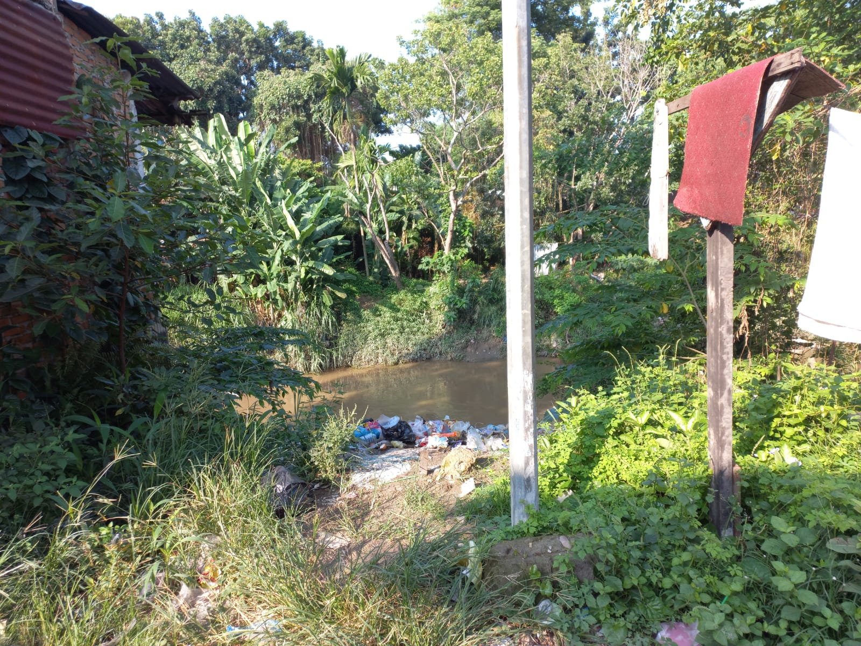
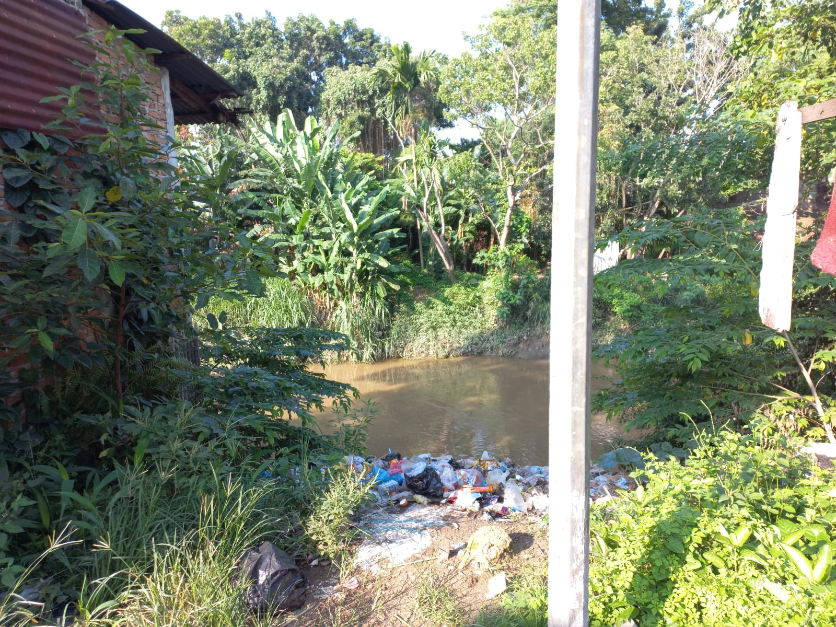

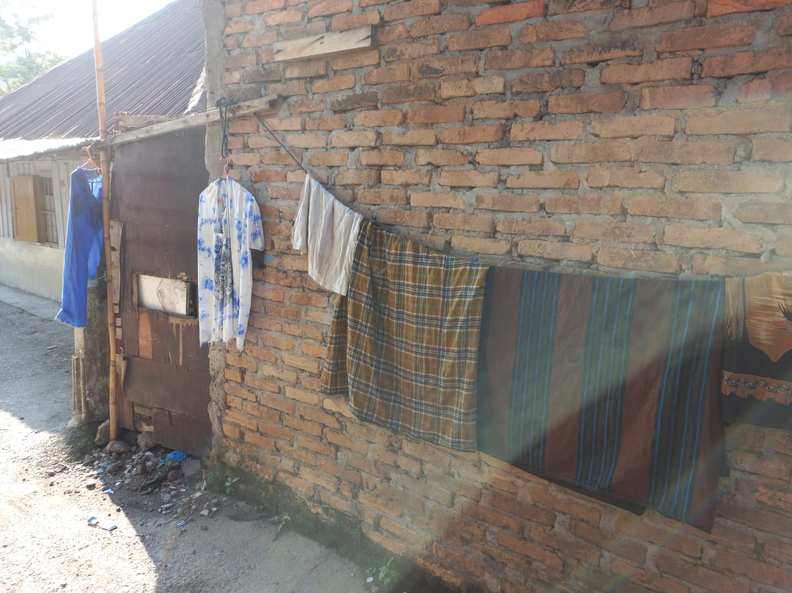
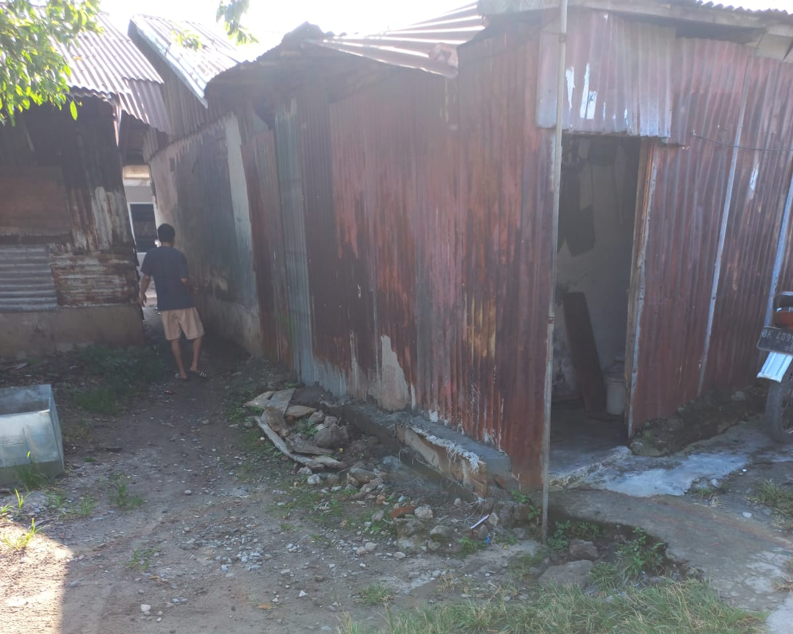

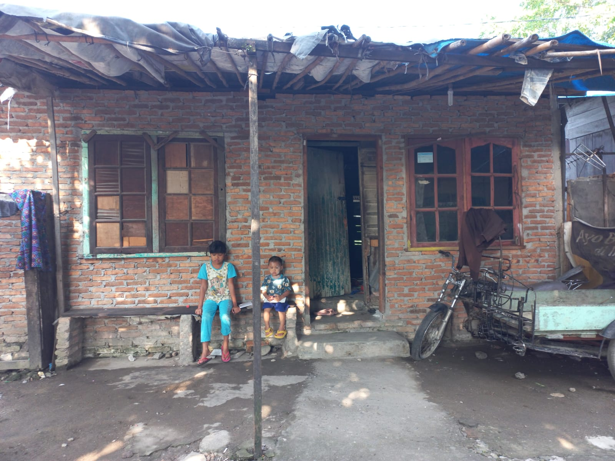
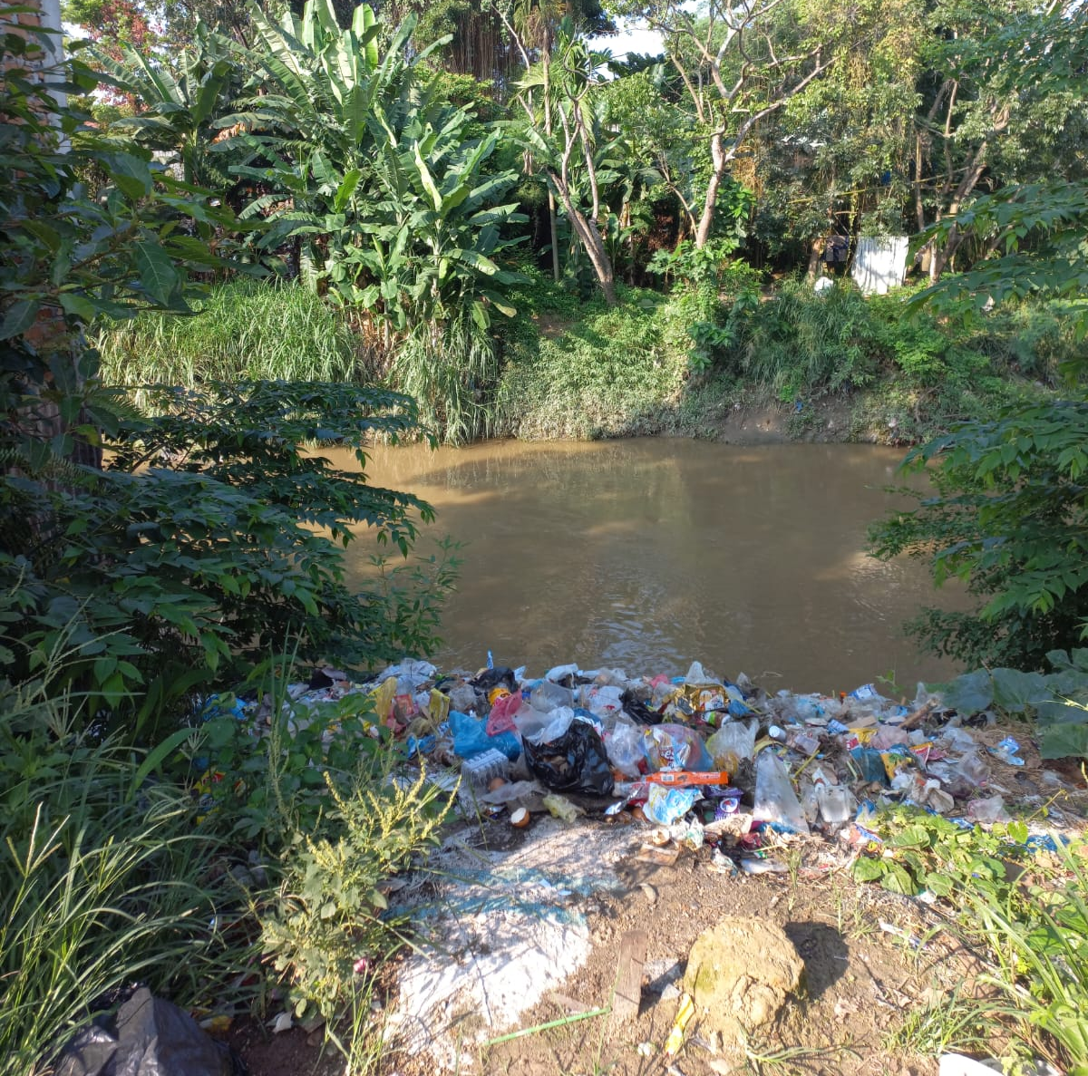

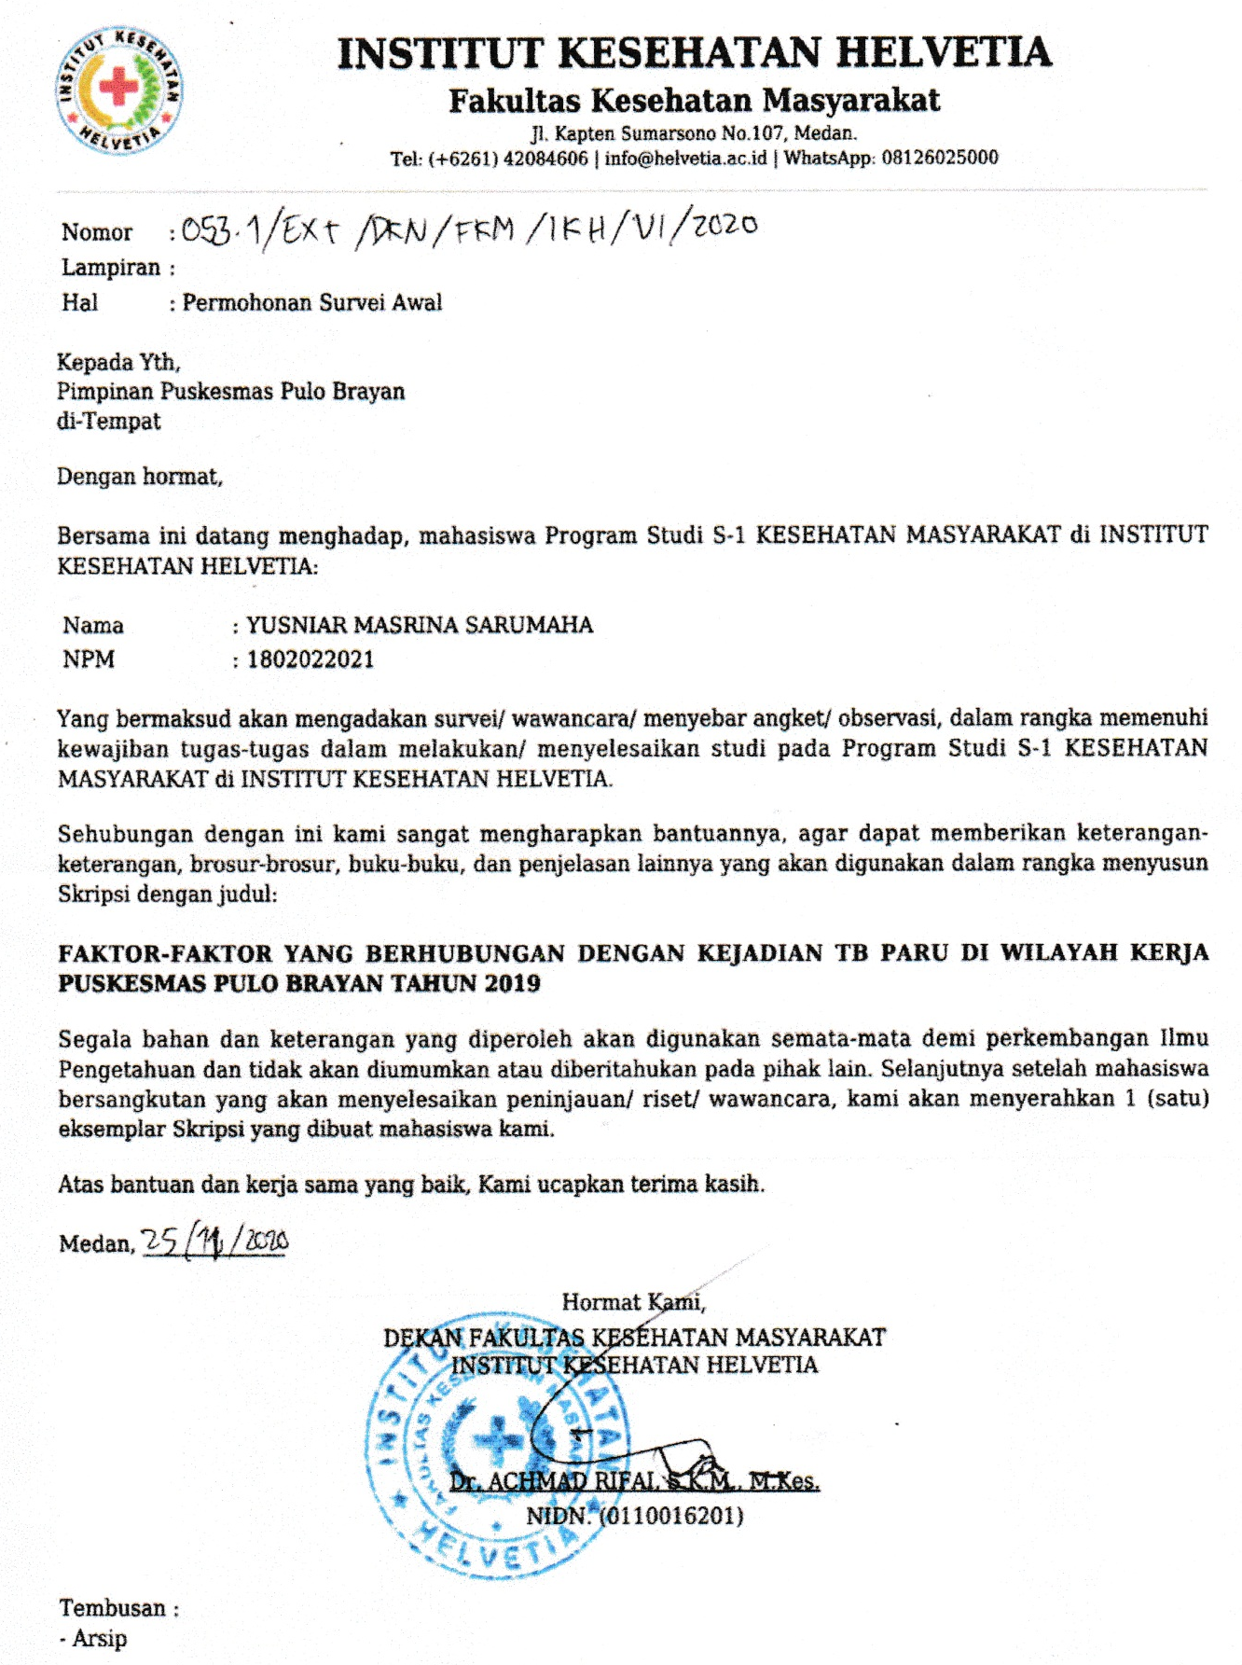
Lampiran 9. Permohonan Survei Awal

Lampiran 10. Balasan Ijin Survei Awal
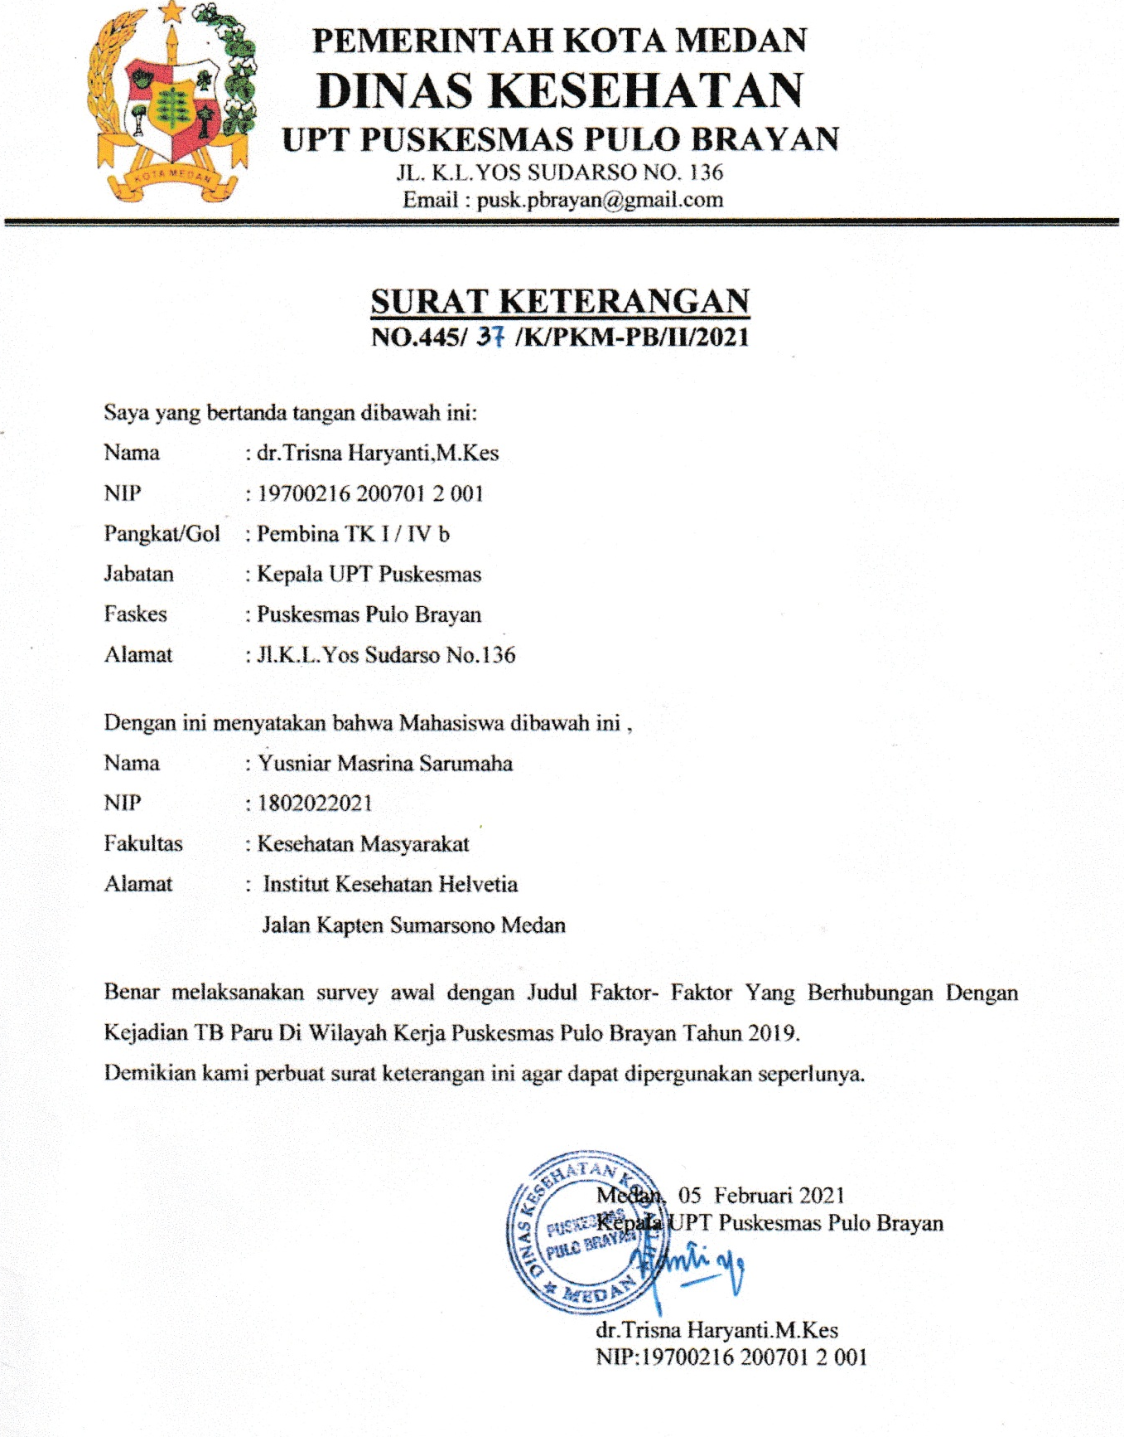

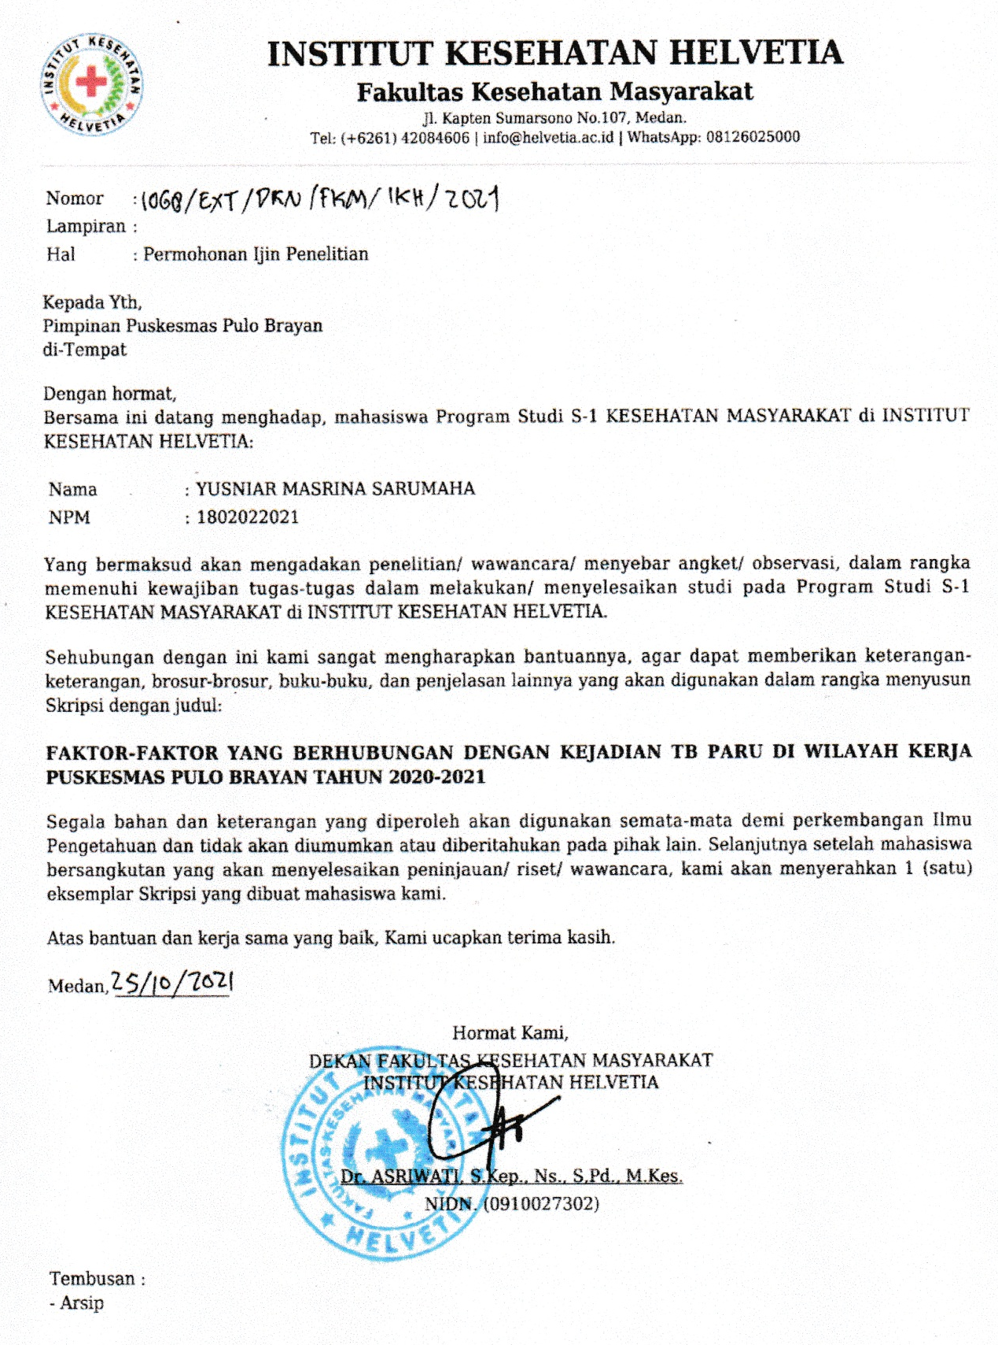
Lampiran 11. Surat Permohonan Ijin Penelitian

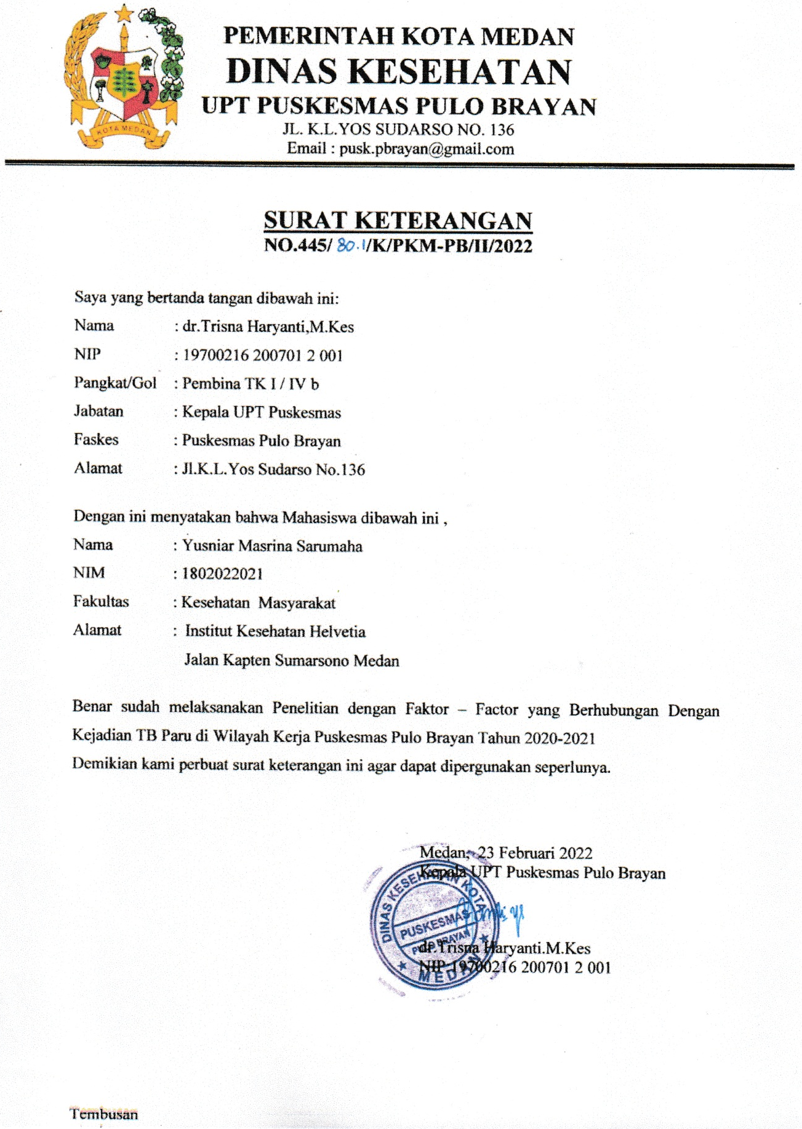
Lampiran 12. Surat Balasan Ijin Penelitian

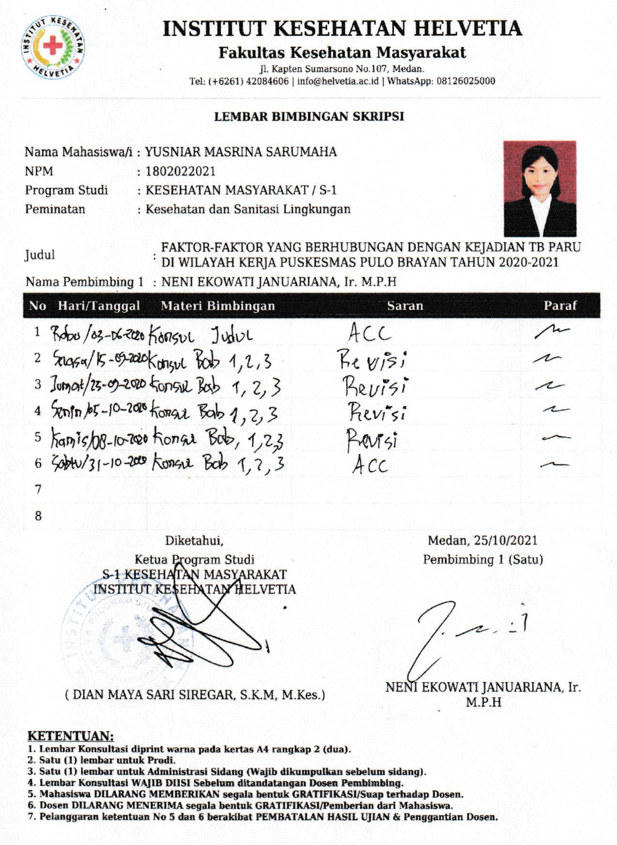
Lampiran 13. Lembar Bimbingan I

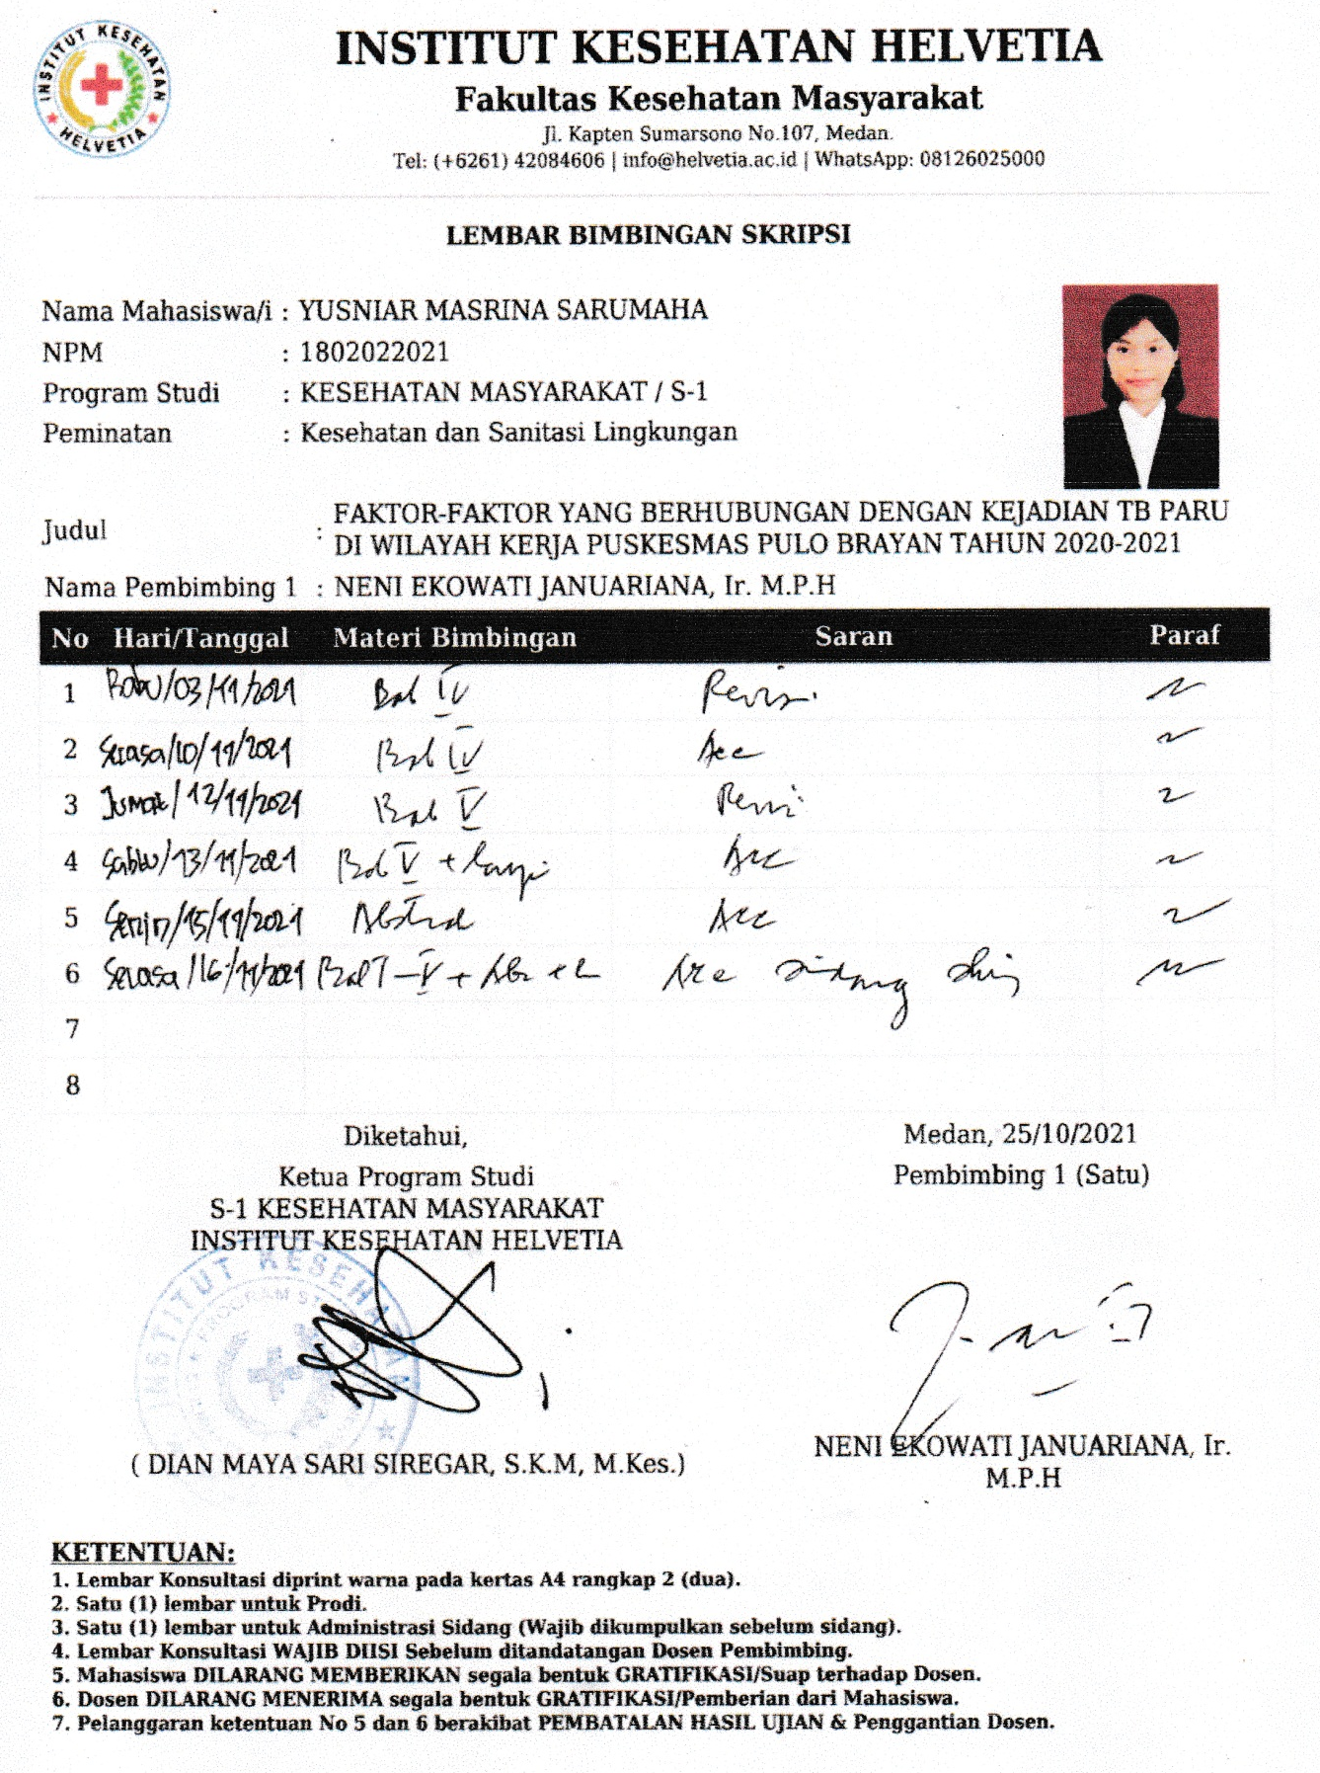

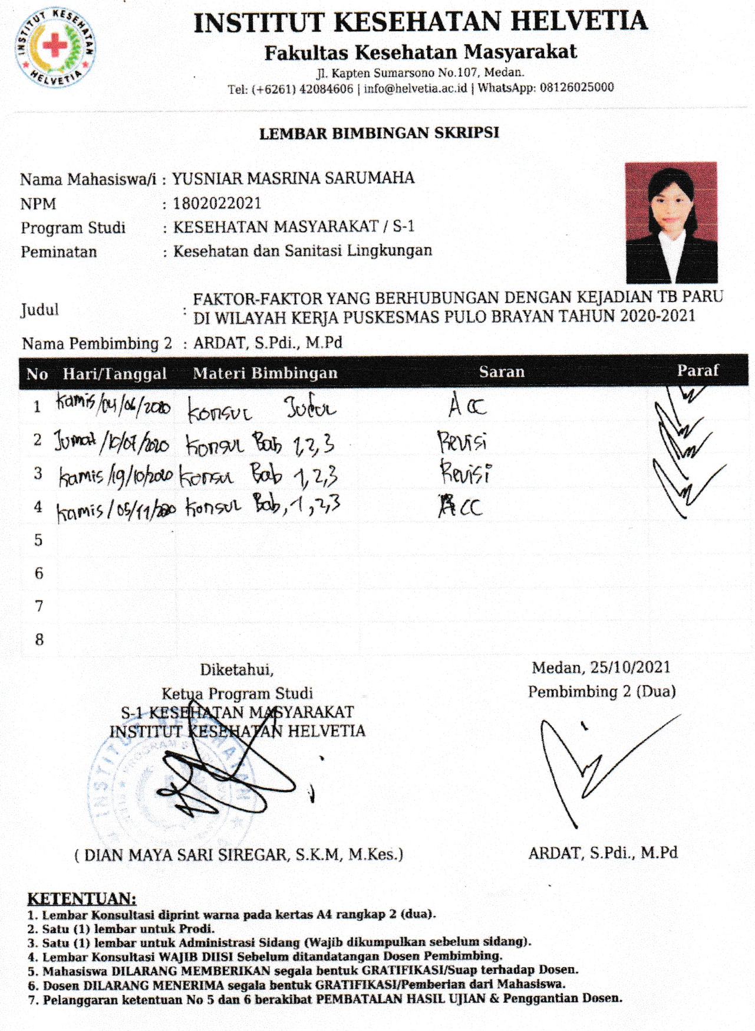
Lampiran 14. Lembar Bimbingan II

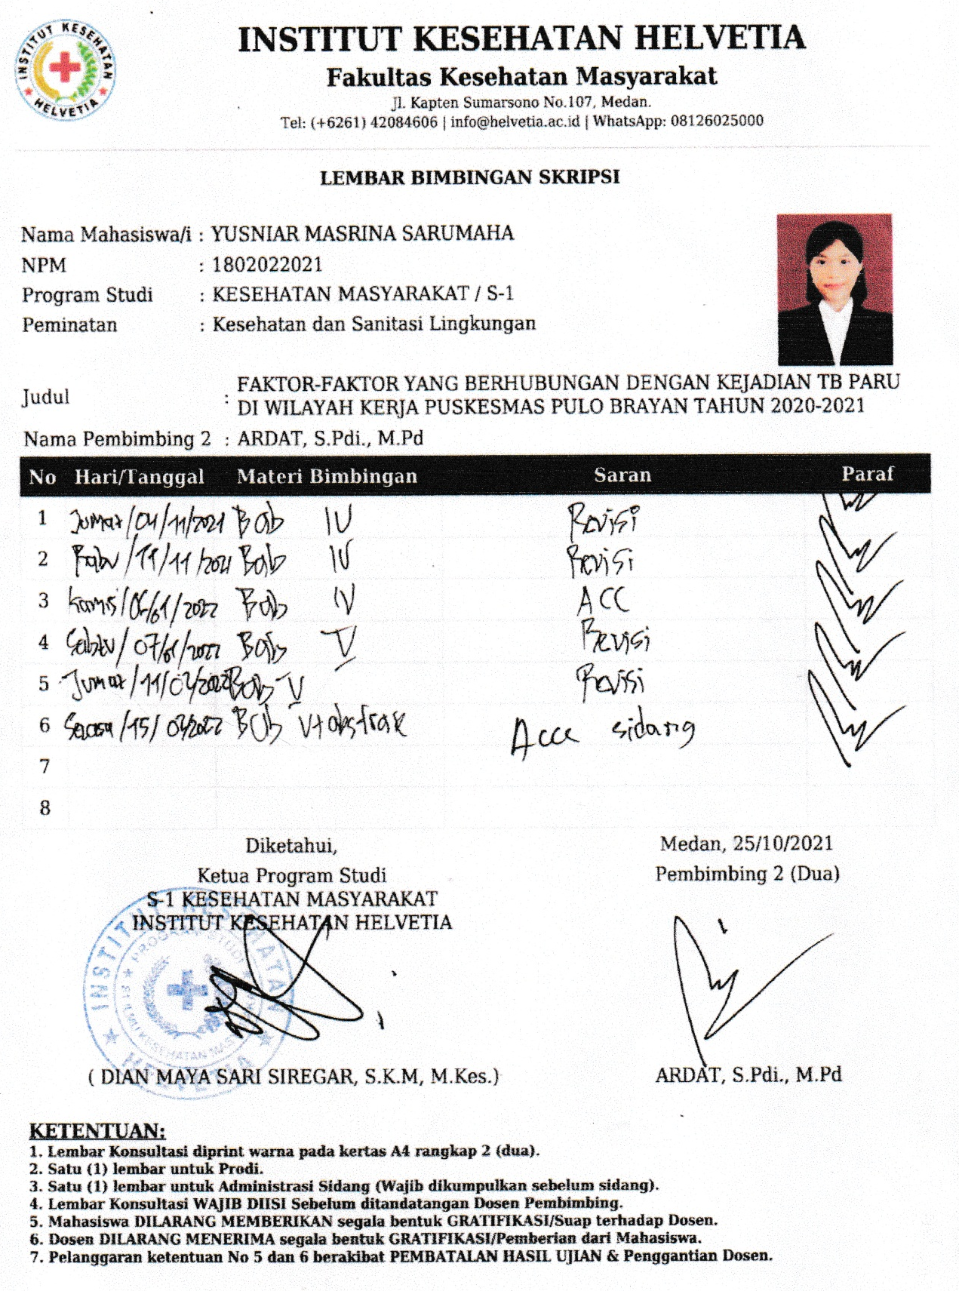

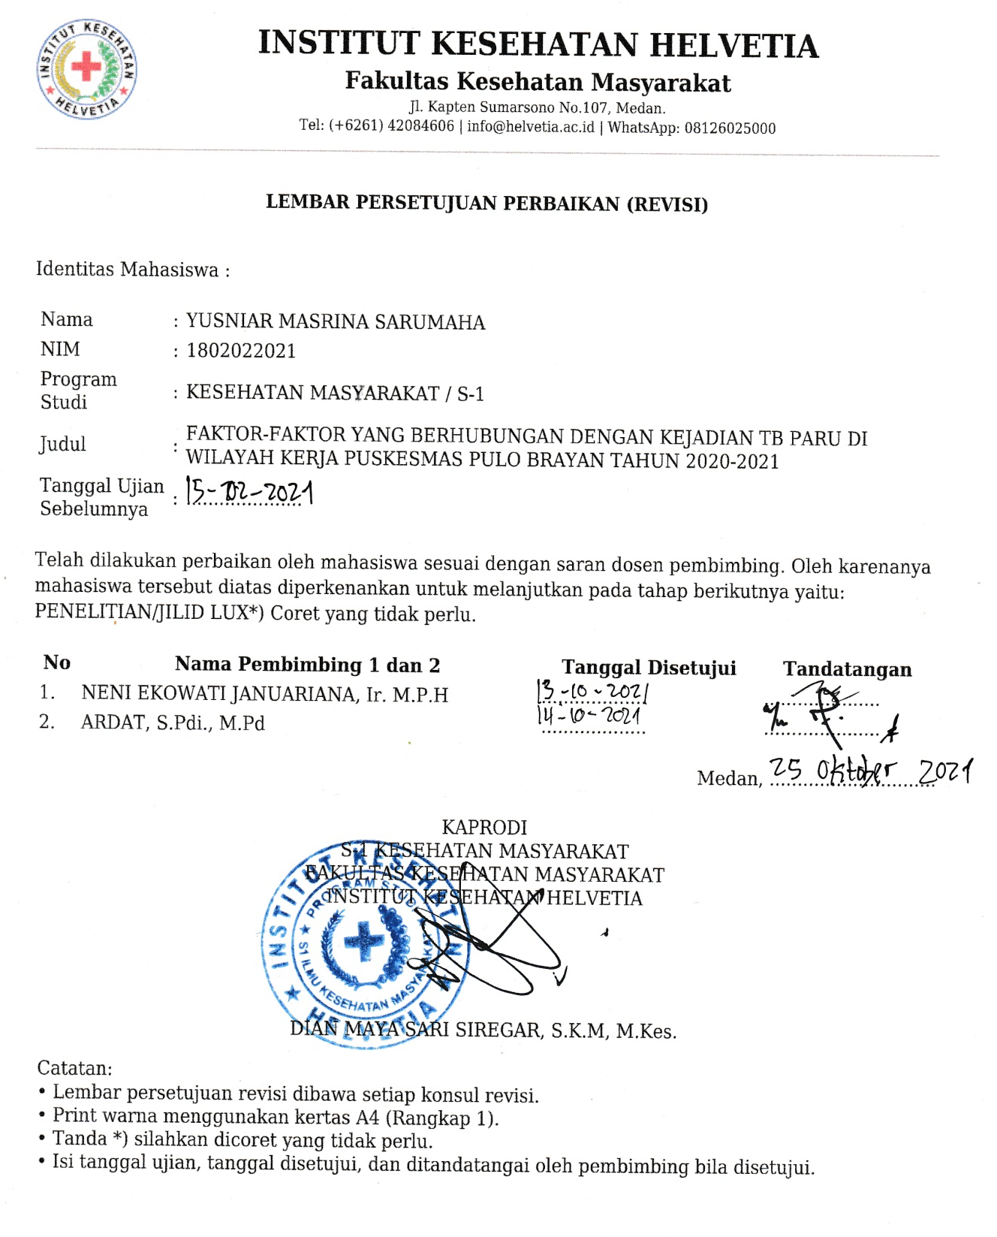
Lampiran 15. Lembar Persetujuan Perbaikan Skripsi (Revisi)

